

**Техникалық инспекция саласында мемлекеттік қызметтер көрсету регламенттерін бекіту туралы**

***Күшін жойған***

Ақмола облысы әкімдігінің 2014 жылғы 26 наурыздағы № А-3/106 қаулысы. Ақмола облысының Әділет департаментінде 2014 жылғы 6 мамырда № 4162 болып тіркелді. Күші жойылды - Ақмола облысы әкімдігінің 2015 жылғы 4 тамыздағы № А-8/372 қаулысымен

      Ескерту. Күші жойылды - Ақмола облысы әкімдігінің 04.08.2015 № А-8/372 (қол қойылған күнінен бастап қолданысқа енгізіледі) қаулысымен.

      РҚАО-ның ескертпесі.  
      Құжаттың мәтінінде түпнұсқаның пунктуациясы мен орфографиясы сақталған.

      «Мемлекеттік көрсетілетін қызметтер туралы» 2013 жылғы 15 сәуірдегі Қазақстан Республикасы Заңының 16-бабындағы 3-тармағына сәйкес, Ақмола облысының әкімдігі **ҚАУЛЫ ЕТЕДІ:**  
      1. Қоса беріліп отырған:  
      1) «Тракторлардың және олардың базасында жасалған өздігінен жүретін шассилер мен механизмдерді, монтаждалған арнайы жабдығы бар тіркемелерді қоса алғанда, олардың тіркемелерінің, өздігінен жүретін ауыл шаруашылығы, мелиоративтік және жол-құрылыс машиналары мен механизмдерінің, сондай-ақ жүріп өту мүмкіндігі жоғары арнайы машиналардың кепілін тіркеу және мемлекеттік тіркеу туралы куәлік беру» мемлекеттік көрсетілетін қызмет регламенті;  
      2) «Тракторларды және олардың базасында жасалған өздігінен жүретін шассилер мен механизмдерді, өздігінен жүретін ауыл шаруашылығы, мелиоративтік және жол-құрылыс машиналары мен механизмдерін, сондай-ақ жүріп өту мүмкіндігі жоғары арнайы машиналарды жүргізу құқығына куәліктер беру» мемлекеттік көрсетілетін қызмет регламенті;  
      3) «Тракторларды және олардың базасында жасалған өздiгiнен жүретiн шассилер мен механизмдердi, өздiгiнен жүретiн ауыл шаруашылығы, мелиоративтiк және жол-құрылыс машиналары мен механизмдерiн, сондай-ақ жүріп өту мүмкіндігі жоғары арнайы машиналарды сенiмхат бойынша басқаратын адамдарды тiркеу» мемлекеттік көрсетілетін қызмет регламенті;  
      4) «Тракторларды және олардың базасында жасалған өздiгiнен жүретiн шассилер мен механизмдердi, монтаждалған арнайы жабдығы бар тiркемелердi қоса алғанда, олардың тiркемелерiн, өздiгiнен жүретiн ауыл шаруашылығы, мелиоративтiк және жол-құрылыс машиналары мен механизмдерiн, сондай-ақ жүріп өту мүмкіндігі жоғары арнайы машиналарды нөмiрлiк тiркеу белгiлерiн бере отырып, тiркеу, қайта тiркеу» мемлекеттік көрсетілетін қызмет регламенті;  
      5) «Тракторларды және олардың базасында жасалған өздігінен жүретін шассилер мен механизмдерді, монтаждалған арнайы жабдығы бар тіркемелерді қоса алғанда, олардың тіркемелерін, өздігінен жүретін ауыл шаруашылығы, мелиоративтік және жол-құрылысы машиналары мен механизмдерін, сондай-ақ жүріп өту мүмкіндігі жоғары арнайы машиналарды жыл сайынғы мемлекеттік техникалық байқаудан өткізу» мемлекеттік көрсетілетін қызмет регламенті;  
      6) «Тракторларға және олардың базасында жасалған өздігінен жүретін шассилер мен механизмдерге, монтаждалған арнайы жабдығы бар тіркемелерді қоса алғанда, олардың тіркемелеріне, өздігінен жүретін ауыл шаруашылығы, мелиоративтік және жол-құрылыс машиналары мен механизмдеріне, сондай-ақ жүріп өту мүмкіндігі жоғары арнайы машиналарға ауыртпалықтың жоқ (бар) екендігі туралы ақпарат ұсыну» мемлекеттік көрсетілетін қызмет регламенті бекітілсін.  
      2. Осы қаулының орындалуын бақылау Ақмола облысы әкімінің бірінші орынбасары Р.Қ.Әкімовке жүктелсін.  
      3. Осы облыс әкімдігінің қаулысы Ақмола облысының Әділет департаментінде мемлекеттік тіркелген күнінен бастап күшіне енеді және ресми жарияланған күнінен бастап 10 күнтізбелік күн аяқталған соң, алайда «Техникалық инспекция саласында мемлекеттік қызметтер көрсету стандарттарын бекіту туралы» Қазақстан Республикасы Үкіметінің 2014 жылғы 3 наурыздағы № 171 қаулысының қолданысқа енгізілгенінен кейін қолданысқа енгізіледі.

*Ақмола облысының әкімі                     Қ.Айтмұхаметов*

Ақмола облысы әкімдігінің  
2014 жылғы 26 наурыздағы  
№ А-3/106 қаулысымен    
бекітілді

**«Тракторлардың және олардың базасында жасалған өздігінен жүретін шассилер мен механизмдерді, монтаждалған арнайы жабдығы бар тіркемелерді қоса алғанда, олардың тіркемелерінің, өздігінен жүретін ауыл шаруашылығы, мелиоративтік және жол-құрылыс машиналары мен механизмдерінің, сондай-ақ жүріп өту мүмкіндігі жоғары арнайы машиналардың кепілін тіркеу және мемлекеттік тіркеу туралы куәлік беру» мемлекеттік көрсетілетін қызмет регламенті**

**1. Жалпы ережелер**

      1. «Тракторлардың және олардың базасында жасалған өздігінен жүретін шассилер мен механизмдерді, монтаждалған арнайы жабдығы бар тіркемелерді қоса алғанда, олардың тіркемелерінің, өздігінен жүретін ауыл шаруашылығы, мелиоративтік және жол-құрылыс машиналары мен механизмдерінің, сондай-ақ жүріп өту мүмкіндігі жоғары арнайы машиналардың кепілін тіркеу және мемлекеттік тіркеу туралы куәлік беру» мемлекеттік көрсетілетін қызмет (бұдан әрі - мемлекеттік көрсетілетін қызмет) облыстың, ауданның, облыстық маңызы бар қаланың жергілікті атқарушы органдарымен (бұдан әрі – көрсетілетін қызметті беруші) көрсетіледі.  
      2. Мемлекеттік қызметті көрсету түрі: қағаз түрінде.  
      3. Тракторлардың және олардың базасында жасалған өздігінен жүретін шассилер мен механизмдерді, монтаждалған арнайы жабдығы бар тіркемелерді қоса алғанда, олардың тіркемелерінің, өздігінен жүретін ауыл шаруашылығы, мелиоративтік және жол-құрылыс машиналары мен механизмдерінің, сондай-ақ жүріп өту мүмкіндігі жоғары арнайы машиналардың кепілін тіркеу және мемлекеттік тіркеу туралы куәлік беру мемлекеттік қызметті көрсетудің нәтижесі болып табылады.

**2. Мемлекеттік қызметті көрсету процесінде көрсетілетін қызметті берушінің құрылымдық бөлімшесінің (қызметшілерінің) әрекет ету тәртібінің сипаттамасы**

      4. Мемлекеттік қызметті алу үшін көрсетілетін қызметті алушы Қазақстан Республикасы Үкіметінің 2014 жылғы 3 наурыздағы № 171 қаулысымен бекітілген «Тракторлардың және олардың базасында жасалған өздігінен жүретін шассилер мен механизмдерді, монтаждалған арнайы жабдығы бар тіркемелерді қоса алғанда, олардың тіркемелерінің, өздігінен жүретін ауыл шаруашылығы, мелиоративтік және жол-құрылыс машиналары мен механизмдерінің, сондай-ақ жүріп өту мүмкіндігі жоғары арнайы машиналардың кепілін тіркеу және мемлекеттік тіркеу туралы куәлік беру» көрсетілетін мемлекеттік қызмет стандартының 9-тармағында көрсетілген құжаттарды ұсынады.  
      5. Мемлекеттік қызметті көрсету процесінің құрамына кіретін әр рәсімнің (әрекеттің) мазмұны, оны орындау ұзақтығы:  
      1) көрсетілетін қызметті берушінің кеңсесі құжаттарды қабылдауды, оларды тіркеуді іске асырады – 20 минут. Нәтижесі – көрсетілетін қызметті алушыға тіркелген өтініштің көшірмесін (кіріс нөмірін; тіркеу күнін; өтінішті қабылдаған лауазымды тұлғаның тегі мен аты-жөнінің; мемлекеттік қызметті алу күнін (уақытын) және құжаттарды беру орнын көрсете отырып) беру және бұрыштама қою үшін көрсетілетін қызметті берушінің басшылығына жолдау болып табылады;  
      2) көрсетілетін қызметті берушінің басшылығы хат-хабармен танысады – 30 минут. Нәтижесі – орындау үшін жауапты орындаушыны белгілеу;  
      3) көрсетілетін қызметті берушінің жауапты орындаушысы ұсынылған құжаттардың толықтығын, машиналардың кепілдігі туралы шартты немесе Қазақстан Республикасының заңнамасына сәйкес кепілдік ережелері бар өзге шарттарды өтініште бар мәліметтермен сәйкестілікке тексереді – 1 жұмыс күні. Нәтижесі – өтініштегі деректерді машиналар кепілдігінің тізіліміне енгізеді, машиналар кепілдігі шартын тіркеу туралы белгі басады, машиналар кепілдігін мемлекеттік тіркеу туралы куәлік толтырады және орындалған құжаттарды кеңсеге жолдайды;  
      4) көрсетілетін қызметті берушінің кеңсесі орындалған құжаттарды қабылдайды – 30 минут. Нәтижесі – көрсетілетін қызметті алушыға тіркелген машиналар кепілдігі шартын және машиналар кепілдігі куәлігін беру.

**3. Мемлекеттік қызметті көрсету процесінде көрсетілетін қызмет берушінің құрылымдық бөлімшесінің (қызметшілерінің) өзара әрекет ету тәртібінің сипаттамасы**

      6. Көрсетілетін қызметті берушінің мемлекеттік қызмет көрсету процесіне қатысатын құрылымдық бөлімшелерінің (қызметшілерінің) тізбесі:  
      1) көрсетілетін қызметті берушінің кеңсесі;  
      2) көрсетілетін қызметті берушінің басшылығы;  
      3) көрсетілетін қызметті берушінің жауапты орындаушысы.  
      7. Әр рәсімнің (әрекеттің) ұзақтығын көрсете отырып, құрылымдық бөлімшелердің (қызметшілердің) арасындағы рәсімдер кезектілігінің сипаттамасы:  
      1) көрсетілетін қызметті берушінің кеңсесі құжаттарды бұрыштама қою үшін басшылыққа жолдайды – 20 минут;  
      2) көрсетілетін қызметті берушінің басшылығы бұрыштама қояды, құжаттарды жауапты орындаушыға жібереді – 30 минут;  
      3) көрсетілетін қызметті берушінің жауапты орындаушысы ұсынылған құжаттардың толықтығын, машиналардың кепілдігі туралы шартты немесе Қазақстан Республикасының заңнамасына сәйкес кепілдік ережелері бар өзге шарттарды өтініште бар мәліметтерге сәйкестікке тексереді, өтініштегі деректерді машиналар кепілдігінің тізіліміне енгізеді, машиналар кепілдігі шартын тіркеу туралы белгі басады, машиналар кепілдігін мемлекеттік тіркеу туралы куәлік толтырады және орындалған құжаттарды кеңсеге жолдайды – 1 жұмыс күні;  
      4) көрсетілетін қызметті берушінің кеңсесі көрсетілетін қызметті алушыға тіркелген машиналар кепілдігінің шартын және машиналар кепілдігінің куәлігін береді – 30 минут.  
      8. Рәсімдердің (әрекеттердің) кезеңділігін сипаттау осы Регламенттің 1-қосымшасына сәйкес блок-схемамен сүйемелденеді.  
      Ескерту. 8-тармақ жаңа редакцияда - Ақмола облысы әкімдігінің 28.11.2014 № А-11/574 (ресми жарияланған күнінен бастап қолданысқа енгізіледі) қаулысымен.  
      9. Мемлекеттік қызметті көрсету процесінде көрсетілетін қызметті берушінің құрылымдық бөлімшелерінің (қызметшілерінің) өзара әрекетінің, рәсімдер (әрекеттер) кезеңділігінің толық сипаттамасы осы регламенттің 2-қосымшасына сәйкес мемлекеттік қызмет көрсетудің бизнес-процестерінің анықтамалығында көрсетіледі.  
      Ескерту. Регламент 9-тармақпен толықтырылды - Ақмола облысы әкімдігінің 28.11.2014 № А-11/574 (ресми жарияланған күнінен бастап қолданысқа енгізіледі) қаулысымен.

«Тракторларды және олардың базасында  
шығарылған өздігінен жүретін шассилар  
мен механизмдерді, монтаждалған арнайы  
жабдығы бар тіркемелерді қоса алғанда,  
олардың тіркемелерінің, өздігінен жүретін  
ауыл шаруашылығы, мелиоративтік, жол-құрылыс  
машиналары мен механизмдерді, сондай-ақ жүріп  
өту мүмкіндігі жоғары арнайы машиналардың  
кепілін тіркеу және мемлекеттік тіркеу туралы  
куәлік беру» мемлекеттік көрсетілетін  
қызмет регламентіне 1-қосымша

**Кезектілік сипаттамасының және ҚФБ әкімшілік әрекеттерінің өзара әрекет етуінің блок-схемасы**

      Ескерту. 1-қосымша жаңа редакцияда - Ақмола облысы әкімдігінің 28.11.2014 № А-11/574 (ресми жарияланған күнінен бастап қолданысқа енгізіледі) қаулысымен.

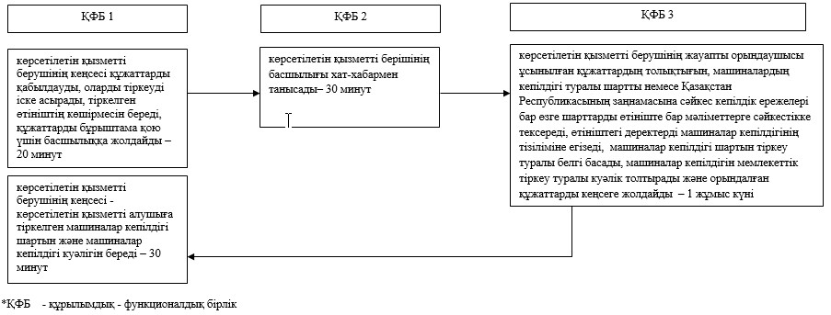

«Тракторларды және олардың базасында  
шығарылған өздігінен жүретін шассилар  
мен механизмдерді, монтаждалған арнайы  
жабдығы бар тіркемелерді қоса алғанда,  
олардың тіркемелерінің, өздігінен жүретін  
ауыл шаруашылығы, мелиоративтік, жол-құрылыс  
машиналары мен механизмдерді, сондай-ақ жүріп  
өту мүмкіндігі жоғары арнайы машиналардың  
кепілін тіркеу және мемлекеттік тіркеу  
туралы куәлік беру» мемлекеттік көрсетілетін  
қызмет регламентіне 2-қосымша

**«Тракторларды және олардың базасында шығарылған өздігінен жүретін шассилар мен механизмдерді, монтаждалған арнайы жабдығы бар тіркемелерді қоса алғанда, олардың тіркемелерінің, өздігінен жүретін ауыл шаруашылығы, мелиоративтік, жол-құрылыс машиналары мен механизмдерді, сондай-ақ жүріп өту мүмкіндігі жоғары арнайы машиналардың кепілін тіркеу және мемлекеттік тіркеу туралы куәлік беру» мемлекеттік көрсетілетін қызмет регламенті бизнес-процестерінің анықтамалығы**

      Ескерту. Регламент 2-қосымшамен толықтырылды - Ақмола облысы әкімдігінің 28.11.2014 № А-11/574 (ресми жарияланған күнінен бастап қолданысқа енгізіледі) қаулысымен.

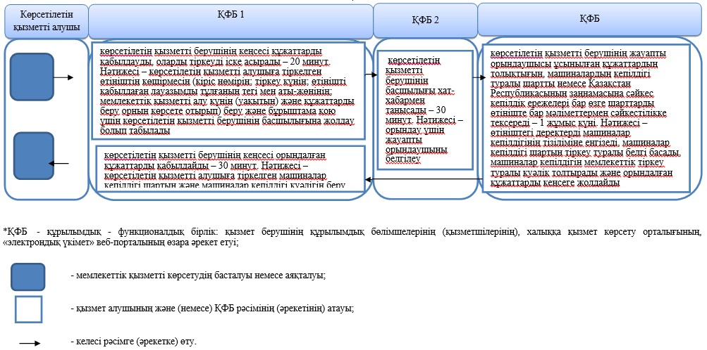

Ақмола облысы әкімдігінің  
2014 жылғы 26 наурыздағы  
№ А-3/106 қаулысымен    
бекітілді

**«Тракторларды және олардың базасында жасалған өздігінен жүретін шассилер мен механизмдерді, өздігінен жүретін ауыл шаруашылығы, мелиоративтік және жол-құрылыс машиналары мен механизмдерін, сондай-ақ жүріп өту мүмкіндігі жоғары арнайы машиналарды жүргізу құқығына куәліктер беру» мемлекеттік көрсетілетін қызметтің регламенті**

**1. Жалпы ережелер**

      1. «Тракторларды және олардың базасында жасалған өздігінен жүретін шассилер мен механизмдерді, өздігінен жүретін ауыл шаруашылығы, мелиоративтік және жол-құрылыс машиналары мен механизмдерін, сондай-ақ жүріп өту мүмкіндігі жоғары арнайы машиналарды жүргізу құқығына куәліктер беру» мемлекеттік көрсетілетін қызмет (бұдан әрі - мемлекеттік көрсетілетін қызмет) облыстың, ауданның, облыстық маңызы бар қаланың жергілікті атқарушы органдарымен (бұдан әрі – көрсетілетін қызметті беруші), сондай-ақ «электрондық үкімет» www.e.gov.kz веб-порталы арқылы көрсетіледі.  
      2. Мемлекеттік қызметті көрсету түрі: электрондық (ішінара автоматтандырылған) және (немесе) қағаз түрінде.  
      3. Мемлекеттік көрсетілетін қызметтің нәтижесі болып табылады:  
      1) көрсетілетін қызметті берушіге өтініш білдірілген кезде - Тракторлардың және олардың базасында жасалған өздігінен жүретін шассилер мен механизмдерді, монтаждалған арнайы жабдығы бар тіркемелерді қоса алғанда, олардың тіркемелерінің, өздігінен жүретін ауыл шаруашылығы, мелиоративтік және жол-құрылыс машиналары мен механизмдерінің, сондай-ақ жүріп өту мүмкіндігі жоғары арнайы машиналардың кепілін тіркеу және мемлекеттік тіркеу туралы куәлік беру (бұдан әрі – тракторшы-машинист куәлігі), қағаз түрінде тракторшы-машинист куәлігінің телнұсқасын беру;  
      2) порталда – көрсетілетін қызметті алушының тракторшы-машинист куәлігін немесе тракторшы-машинист куәлігінің телнұсқасын алуына болатын мекенжайды көрсете отырып, рұқсат беру құжатының дайындығы туралы хабарлама.

**2. Мемлекеттік қызметті көрсету процесінде көрсетілетін қызметті берушінің құрылымдық бөлімшесінің (қызметшілерінің) әрекет ету тәртібінің сипаттамасы**

      4. Мемлекеттік қызметті алу үшін көрсетілетін қызмет алушы Қазақстан Республикасы Үкіметінің 2014 жылғы 3 наурыздағы № 171 қаулысымен бекітілген «Тракторларды және олардың базасында жасалған өздігінен жүретін шассилер мен механизмдерді, өздігінен жүретін ауыл шаруашылығы, мелиоративтік және жол-құрылыс машиналары мен механизмдерін, сондай-ақ жүріп өту мүмкіндігі жоғары арнайы машиналарды жүргізу құқығына куәліктер беру» мемлекеттік қызмет стандартының (бұдан әрі – Стандарт) 9-тармағында көрсетілген құжаттарды ұсынады.  
      5. Мемлекеттік қызметті көрсету процесінің құрамына кіретін әр рәсімнің (әрекеттің) мазмұны, оны орындау ұзақтығы:  
      1) көрсетілетін қызметті берушінің кеңсесі құжаттарды қабылдауды, оларды тіркеуді іске асырады – 30 минут. Нәтижесі – көрсетілетін қызметті алушыға тіркелген өтініштің көшірмесін (кіріс нөмірін; тіркеу күнін; өтінішті қабылдаған лауазымды тұлғаның тегі мен аты-жөнінің; мемлекеттік қызметті алу күнін (уақытын) және құжаттарды беру орнын көрсете отырып) беру және бұрыштама қою үшін көрсетілетін қызметті берушінің басшылығына жолдау;  
      2) көрсетілетін қызметті берушінің басшылығы хат-хабармен танысады – 30 минут. Нәтижесі – орындау үшін жауапты орындаушыны белгілеу;  
      3) көрсетілетін қызметті берушінің жауапты орындаушысы ұсынылған құжаттардың өтініште көрсетілген мәліметтерге сәйкестілігінің толықтығын тексереді – 1 жұмыс күні. Нәтижесі 1 – ұсынылған құжаттар сәйкес келген жағдайда құжаттарды емтихан комиссиясына жолдау;  
      Нәтижесі 2 - көрсетілетін қызметті алушының көрсетілетін қызметті берушіге өтініш білдіру орны бойынша куәлік беру туралы мәлімет болмаған жағдайда – куәлік берген емтихан пунктіне сұрау салу жолдау;  
      4) емтихан пункті – куәлік беру кітабындағы жазуды нақтылайды – 14 жұмыс күні. Нәтижесі – көрсетілетін қызметті берушінің жауапты орындаушысына жауап жолдау;  
      4-1) емтихан комиссиясы – теориялық емтихан қабылдайды, емтихан тапсыру нәтижелері емтихан парағына енгізіледі, хаттама толтырады – 30 минут. Нәтижесі – емтиханға қатысқан емтихан комиссиясының барлық мүшелері хаттамаға қол қоюы және көрсетілетін қызметті берушінің жауапты орындаушысына жолдау;  
      5) көрсетілетін қызметті берушінің жауапты орындаушысы тракторшы-машинист куәлігін жазады, оның сериясы мен нөмірі тракторшы-машинист куәлігін беру кітабына нөмір реті бойынша жазылады, сондай-ақ оқудан өткендігі туралы куәлік пен тракторшы-машинист карточкасына жазады – 30 минут (емтихан пунктінен жауап алынған жағдайда – 12 жұмыс күні). Нәтижесі – дайын нәтижені көрсетілетін қызметті берушінің кеңсесіне жолдау;  
      6) көрсетілетін қызметті берушінің кеңсесі орындалған құжаттарды қабылдайды – 30 минут. Нәтижесі – көрсетілетін қызметті алушыға тракторшы-машинист куәлігін (тракторшы-машинист куәлігінің телнұсқасын) беру.

**3. Мемлекеттік қызметті көрсету процесінде көрсетілетін қызметті берушінің құрылымдық бөлімшесінің (қызметшілерінің) өзара әрекет ету тәртібінің сипаттамасы**

      6. Көрсетілетін қызметті берушінің мемлекеттік қызмет көрсету процесіне қатысатын құрылымдық бөлімшелерінің (қызметшілерінің) тізбесі:  
      1) көрсетілетін қызметті берушінің кеңсесі;  
      2) көрсетілетін қызметті берушінің басшылығы;  
      3) көрсетілетін қызметті берушінің жауапты орындаушысы;  
      4) емтихан комиссиясы.  
      7. Әр рәсімнің (әрекеттің) ұзақтығын көрсете отырып, құрылымдық бөлімшелердің (қызметшілердің) арасындағы рәсімдер кезектілігінің сипаттамасы:  
      1) көрсетілетін қызметті берушінің кеңсесі құжаттарды қабылдауды, оларды тіркеуді іске асырады, көрсетілетін қызметті алушыға тіркелген өтініштің көшірмесін (кіріс нөмірін; тіркеу күнін; өтінішті қабылдаған лауазымды тұлғаның тегі мен аты-жөнінің; мемлекеттік қызметті алу күнін (уақытын) және құжаттарды беру орнын көрсете отырып) беру және бұрыштама қою үшін көрсетілетін қызметті берушінің басшылығына жолдайды – 30 минут;  
      2) көрсетілетін қызметті берушінің басшылығы хат-хабармен танысады, орындау үшін жауапты орындаушыны белгілейді – 30 минут;  
      3) көрсетілетін қызметті берушінің жауапты орындаушысы ұсынылған құжаттардың өтініште көрсетілген мәліметтерге сәйкестілігінің толықтығын тексереді (ұсынылған құжаттар сәйкес келген жағдайда құжаттарды емтихан комиссиясына жолдау, көрсетілетін қызметті алушының көрсетілетін қызметті берушіге өтініш білдіру орны бойынша куәлік беру туралы мәлімет болмаған жағдайда – куәлік берген емтихан пунктіне сұрау салу жолдайды) – 1 жұмыс күні;  
      4) емтихан пункті – куәлік беру кітабындағы жазуды нақтылайды, көрсетілетін қызметті берушінің жауапты орындаушысына жауап жолдайды – 14 жұмыс күні;  
      4-1) емтихан комиссиясы – теориялық емтихан қабылдайды, емтихан тапсыру нәтижелері емтихан парағына енгізіледі, хаттама толтырады, емтиханға қатысқан емтихан комиссиясының барлық мүшелері хаттамаға қол қоюы және көрсетілетін қызметті берушінің жауапты орындаушысына жолдайды – 30 минут;  
      5) көрсетілетін қызметті берушінің жауапты орындаушысы тракторшы-машинист куәлігін жазады, оның сериясы мен нөмірі тракторшы-машинист куәлігін беру кітабына нөмір реті бойынша жазылады, сондай-ақ оқудан өткендігі туралы куәлік пен тракторшы-машинист карточкасына жазады (емтихан пунктінен жауап алынған жағдайда – 12 жұмыс күні), дайын нәтижені көрсетілетін қызметті берушінің кеңсесіне жолдайды – 30 минут;  
      6) көрсетілетін қызметті берушінің кеңсесі орындалған құжаттарды қабылдайды, көрсетілетін қызметті алушыға тракторшы-машинист куәлігін (тракторшы-машинист куәлігінің телнұсқасын) береді – 30 минут.  
      8. Рәсімдердің (әрекеттердің) кезеңділігін сипаттау осы регламенттің 1-қосымшасына сәйкес блок-схемамен сүйемелденеді.

**4. «Электрондық үкіметтің» www.e.gov.kz веб-порталы арқылы өзара әрекет етудің, сондай-ақ мемлекеттік қызмет көрсету процесінде ақпараттық жүйелерді пайдаланудың тәртібін сипаттау**

      9. «Электрондық үкіметтің» www.e.gov.kz веб-порталы (бұдан әрі - Портал) арқылы көрсетілетін қызметті берушінің қадамдық әрекеттері және шешімдері:  
      1) көрсетілетін қызметті алушы жеке сәйкестендіру нөмірі (бұдан әрі – ЖСН) және бизнес-сәйкестендіру нөмірі (бұдан әрі – БСН), сондай-ақ пароль (Порталда тіркелмеген көрсетілетін қызметті алушы үшін жүзеге асырылады) көмегімен Порталда тіркелуді жүзеге асырады;  
      2) 1-процесс – қызметті алу үшін көрсетілетін қызметті алушымен ЖСН/БСН және парольді Порталда енгізуі (авторизациялау процесі);  
      3) 1-шарт – Порталда тіркелген көрсетілетін қызметті алушы туралы мәліметтердің дұрыстығын ЖСН/БСН және пароль арқылы тексеру;  
      4) 2-процесс – Порталмен көрсетілетін қызметті алушының мәліметтерінде орын алған бұзушылықтарға байланысты авторизациялаудан бас тарту туралы хабарлама құрастыру;  
      5) 3-процесс – көрсетілетін қызметті алушының осы регламентте көрсетілген қызметті таңдауы, қызмет көрсету үшін сұрау салу нысанын экранға шығару, Стандарттың 9-тармағында көрсетілген электронды түрде қажетті құжаттардың көшірмелеріне сұрау салу нысанына бекітілген құрылымы мен форматтық талаптарды ескере отырып, көрсетілетін қызметті алушымен нысандарды толтыруы (деректерді енгізу), сондай-ақ көрсетілетін қызметті алушының сұрау салуды растауы (қол қою) үшін электрондық цифрлық қолтаңбаның (бұдан әрі – ЭЦҚ) тіркеу куәлігін алуы;  
      6) 2-шарт – Порталда ЭЦҚ тіркеу куәлігінің қолдану мерзімін және кері қайтарылған (жойылған) тіркеу куәліктерінің тізімінде жоқтығын, сондай-ақ сәйкестендіру мәліметтерінің (сұрау салуда көрсетілген ЖСН/БСН және ЭЦҚ тіркеу куәлігінде көрсетілген ЖСН/БСН арасындағы) сәйкестілігін тексеру;  
      7) 4-процесс – көрсетілетін қызметті алушының ЭЦҚ түпнұсқалының расталмауына байланысты сұратылып отырған қызметтен бас тарту туралы хабарлама құрастыру;  
      8) 5-процесс – көрсетілетін қызметті берушімен сұрау салуды пысықтау үшін «электрондық үкімет» өңірлік шлюзінің автоматтандырылған жұмыс орнына (бұдан әрі – ЭҮӨШ АЖО) «электрондық үкімет» шлюзі (бұдан әрі – ЭҮШ) арқылы көрсетілетін қызметті алушының ЭЦҚ расталған (қол қойылған) электрондық құжатты (көрсетілетін қызметті алушының сұрау салуын) жолдау;  
      9) 3-шарт – көрсетілетін қызметті берушімен Стандартта көрсетілген көрсетілетін қызметті алушының қоса ұсынған құжаттарының сәйкестілігін және қызмет көрсету үшін негіздемені тексереді;  
      10) 6-процесс – көрсетілетін қызметті алушының құжаттарында бұзушылықтар орын алған жағдайда сұратылып отырған қызметтен бас тарту туралы хабарлама құрастыру;  
      11) 7-процесс – көрсетілетін қызметті алушының Порталмен құрастырылған қызмет нәтижелерін алуы (электрондық құжат нысанындағы хабарлама). Электрондық құжат көрсетілетін қызметті берушінің уәкілетті тұлғасының ЭЦҚ пайдалана отырып құрастырылады.  
      10. Портал арқылы мемлекеттік қызмет көрсету барысында тартылған ақпараттық жүйелердің өзара функционалды әрекет етуі осы регламенттің 2-қосымшасына сәйкес диаграммамен берілген.  
      11. Мемлекеттік қызметті көрсету процесінде көрсетілетін қызметті берушінің құрылымдық бөлімшелерінің (қызметшілерінің) өзара әрекетінің, рәсімдер (әрекеттер) кезеңділігінің толық сипаттамасы, сондай-ақ мемлекеттік қызмет көрсету процесінде ақпараттық жүйелерді қолдану тәртібін сипаттау осы регламенттің 3-ші және 4-қосымшаларына сәйкес мемлекеттік қызмет көрсетудің бизнес-анықтамалығында көрсетіледі.  
      Ескерту. Регламент 11-тармақпен толықтырылды - Ақмола облысы әкімдігінің 28.11.2014 № А-11/574 (ресми жарияланған күнінен бастап қолданысқа енгізіледі) қаулысымен.

«Тракторларды және олардың базасында    
жасалған өздігінен жүретін шассилер   
мен механизмдерді, өздігінен жүретін   
ауыл шаруашылығы, мелиоративтік және   
жол-құрылыс машиналары мен механизмдерін,  
сондай-ақ жүріп өту мүмкіндігі жоғары   
арнайы машиналарды жүргізу құқығына    
куәліктер беру» мемлекеттік       
көрсетілетін қызмет           
регламентіне 1-қосымша

**Рәсімдеулердің (әрекеттердің) кезеңділігін сипаттау**

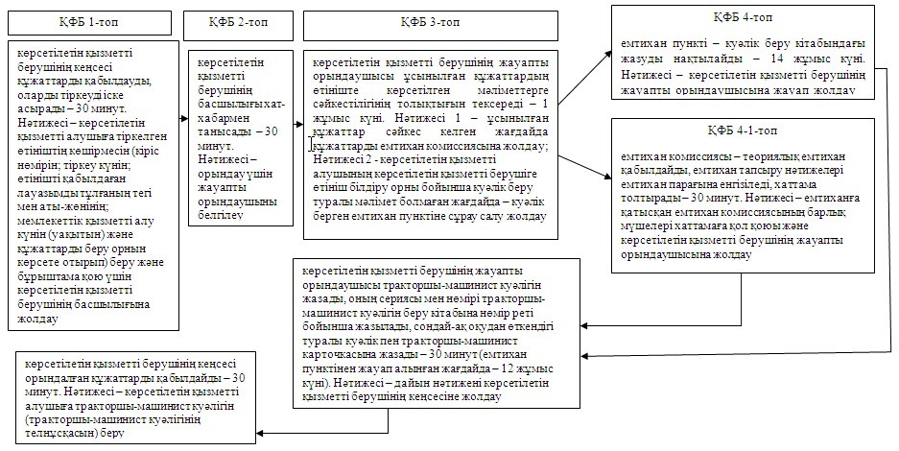

«Тракторларды және олардың базасында   
жасалған өздігінен жүретін шассилер   
мен механизмдерді, өздігінен жүретін   
ауыл шаруашылығы, мелиоративтік және   
жол-құрылыс машиналары мен механизмдерін,  
сондай-ақ жүріп өту мүмкіндігі жоғары   
арнайы машиналарды жүргізу құқығына   
куәліктер беру» мемлекеттік көрсетілетін  
қызмет регламентіне 2-қосымша

**Портал арқылы мемлекеттік қызмет көрсету кезіндегі функционалдық өзара әрекет етудің диаграммасы**

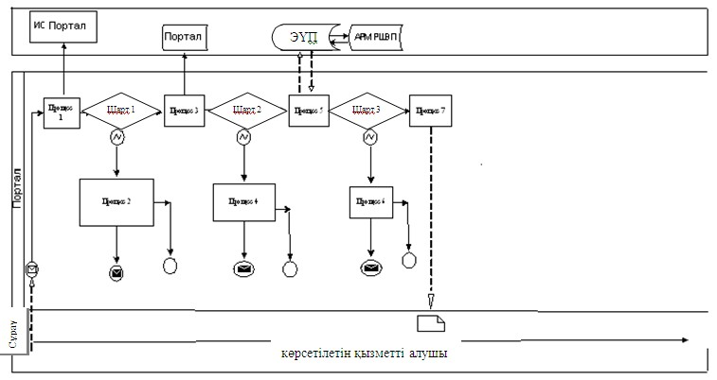

«Тракторларды және олардың базасында  
жасалған өздігінен жүретін шассилар  
мен механизмдерді, өздігінен жүретін  
ауыл шаруашылығы, мелиоративтік және  
жол-құрылыс машиналары мен механизмдерін,  
сондай-ақ жүріп өту мүмкіндігі жоғары  
арнайы машиналарды жүргізу құқығына  
куәлік беру» мемлекеттік көрсетілетін  
қызмет регламентіне 3-қосымша

**«Тракторларды және олардың базасында жасалған өздігінен жүретін шассилар мен механизмдерді, өздігінен жүретін ауыл шаруашылығы, мелиоративтік және жол-құрылыс машиналары мен механизмдерін, сондай-ақ жүріп өту мүмкіндігі жоғары арнайы машиналарды жүргізу құқығына куәлік беру» мемлекеттік көрсетілетін қызмет регламенті бизнес-процестерінің анықтамалығы**

      Ескерту. Регламент 3-қосымшамен толықтырылды - Ақмола облысы әкімдігінің 28.11.2014 № А-11/574 (ресми жарияланған күнінен бастап қолданысқа енгізіледі) қаулысымен.

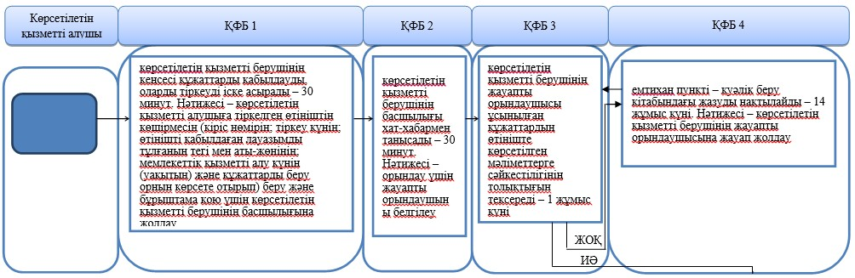  
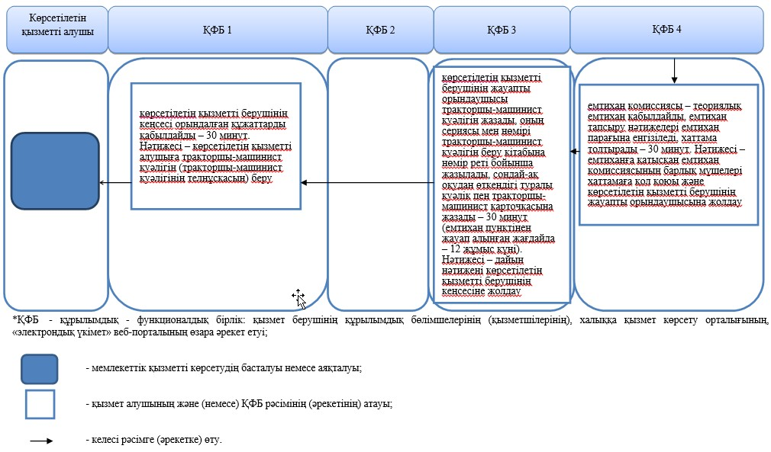

«Тракторларды және олардың базасында    
жасалған өздігінен жүретін шассилар     
мен механизмдерді, өздігінен жүретін     
ауыл шаруашылығы, мелиоративтік және      
жол-құрылыс машиналары мен механизмдерін,  
сондай-ақ жүріп өту мүмкіндігі жоғары     
арнайы машиналарды жүргізу құқығына      
куәлік беру» мемлекеттік көрсетілетін     
қызмет регламентіне 4-қосымша

**«Тракторларды және олардың базасында жасалған өздігінен жүретін шассилар мен механизмдерді, өздігінен жүретін ауыл шаруашылығы, мелиоративтік және жол-құрылыс машиналары мен механизмдерін, сондай-ақ жүріп өту мүмкіндігі жоғары арнайы машиналарды жүргізу құқығына куәлік беру» мемлекеттік көрсетілетін қызмет регламенті бизнес-процестерінің анықтамалығы**

      Ескерту. Регламент 4-қосымшамен толықтырылды - Ақмола облысы әкімдігінің 28.11.2014 № А-11/574 (ресми жарияланған күнінен бастап қолданысқа енгізіледі) қаулысымен.

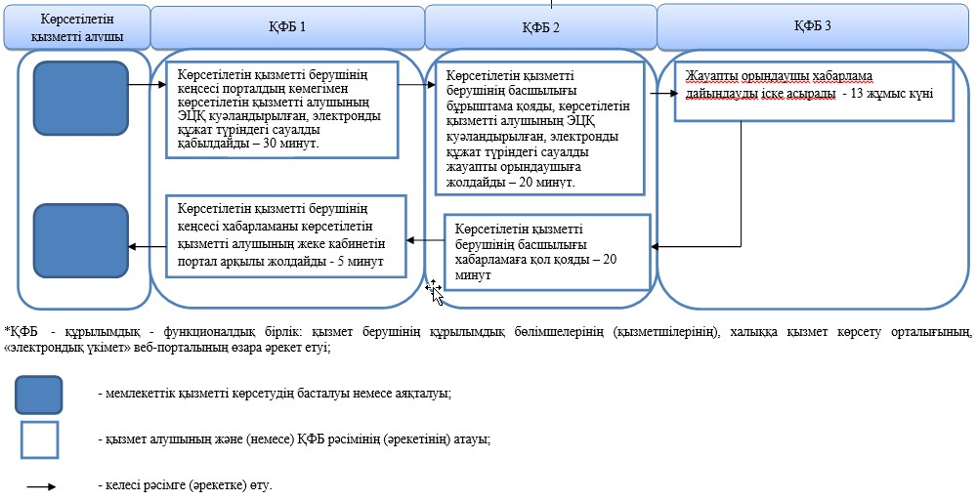

Ақмола облысы әкімдігінің  
2014 жылғы 26 наурыздағы  
№ А-3/106 қаулысымен    
бекітілді

**«Тракторларды және олардың базасында жасалған өздiгiнен жүретiн шассилер мен механизмдердi, өздiгiнен жүретiн ауыл шаруашылығы, мелиоративтiк және жол-құрылыс машиналары мен механизмдерiн, сондай-ақ жүріп өту мүмкіндігі жоғары арнайы машиналарды сенiмхат бойынша басқаратын адамдарды тiркеу» мемлекеттік көрсетілетін қызмет регламенті**

**1. Жалпы ережелер**

      1. «Тракторларды және олардың базасында жасалған өздiгiнен жүретiн шассилер мен механизмдердi, өздiгiнен жүретiн ауыл шаруашылығы, мелиоративтiк және жол-құрылыс машиналары мен механизмдерiн, сондай-ақ жүріп өту мүмкіндігі жоғары арнайы машиналарды сенiмхат бойынша басқаратын адамдарды тiркеу» мемлекеттік көрсетілетін қызмет (бұдан әрі - мемлекеттік көрсетілетін қызмет) облыстың, ауданның, облыстық маңызы бар қаланың жергілікті атқарушы органдарымен (бұдан әрі – көрсетілетін қызметті беруші) көрсетіледі.  
      2. Мемлекеттік қызметті көрсету түрі: қағаз.  
      3. Көрсетілген мемлекеттік қызметтің нәтижесі көлік басқаруға арналған сенімхатқа мөртаңба басу болып табылады.

**2. Мемлекеттік қызметті көрсету процесінде көрсетілетін қызметті берушінің құрылымдық бөлімшесінің (қызметшілерінің) әрекет ету тәртібінің сипаттамасы**

      4. Мемлекеттік қызметті алу үшін көрсетілетін қызметті алушы немесе оның өкілі (нотариуспен куәландырылған сенімхат бойынша) Қазақстан Республикасы Үкіметінің 2014 жылғы 3 наурыздағы № 171 қаулысымен бекітілген «Тракторларды және олардың базасында жасалған өздiгiнен жүретiн шассилер мен механизмдердi, өздiгiнен жүретiн ауыл шаруашылығы, мелиоративтiк және жол-құрылыс машиналары мен механизмдерiн, сондай-ақ жүріп өту мүмкіндігі жоғары арнайы машиналарды сенiмхат бойынша басқаратын адамдарды тiркеу» мемлекеттік қызмет стандартының 9-тармағында көрсетілген құжаттарды ұсынады.  
      5. Мемлекеттік қызметті көрсету процесінің құрамына кіретін әр рәсімнің (әрекеттің) мазмұны, оны орындау ұзақтығы:  
      1) көрсетілетін қызметті берушінің кеңсесі құжаттарды қабылдауды, оларды тіркеуді іске асырады – 20 минут. Нәтижесі – көрсетілетін қызметті алушыға тіркелген өтініштің көшірмесін (кіріс нөмірін; тіркеу күнін; өтінішті қабылдаған лауазымды тұлғаның тегі мен аты-жөнінің бас әріптерін; мемлекеттік қызметті алу күнін (уақытын) және құжаттарды беру орнын көрсете отырып) беру және бұрыштама қою үшін көрсетілетін қызметті берушінің басшылығына жолдау;  
      2) көрсетілетін қызметті берушінің басшылығы хат-хабармен танысады – 30 минут. Нәтижесі – орындау үшін жауапты орындаушыны белгілеу;  
      3) көрсетілетін қызметті берушінің жауапты орындаушысы ұсынылған құжаттардың толықтығын тексереді – 1 жұмыс күні. Нәтижесі – көлікті басқару сенімхатына мөртабан басу және орындалған құжаттарды кеңсеге жолдау;  
      4) көрсетілетін қызметті берушінің кеңсесі орындалған құжаттарды қабылдайды – 30 минут. Нәтижесі – мөртабан басу арқылы көрсетілетін қызметті алушыға көлікті басқаруға сенімхат беру.

**3. Мемлекеттік қызметті көрсету процесінде көрсетілетін қызметті берушінің құрылымдық бөлімшесінің (қызметшілерінің) өзара әрекет ету тәртібінің сипаттамасы**

      6. Көрсетілетін қызметті берушінің мемлекеттік қызмет көрсету процесіне қатысатын құрылымдық бөлімшелерінің (қызметшілерінің) тізбесі:  
      1) көрсетілетін қызметті берушінің кеңсесі;  
      2) көрсетілетін қызметті берушінің басшылығы;  
      3) көрсетілетін қызметті берушінің жауапты орындаушысы.  
      7. Әр рәсімнің (әрекеттің) ұзақтығын көрсете отырып, құрылымдық бөлімшелердің (қызметшілердің) арасындағы рәсімдер кезектілігінің сипаттамасы:  
      1) көрсетілетін қызметті берушінің кеңсесі құжаттарды бұрыштама қою үшін басшылыққа жолдайды – 20 минут;  
      2) көрсетілетін қызметті берушінің басшылығы бұрыштама қояды, құжаттарды жауапты орындаушыға жібереді – 30 минут;  
      3) көрсетілетін қызметті берушінің жауапты орындаушысы ұсынылған құжаттардың толықтығын тексереді, көлікті басқару сенімхатына мөртабан басады және орындалған құжаттарды кеңсеге жолдайды – 1 жұмыс күні;  
      4) көрсетілетін қызметті берушінің кеңсесі басылған мөртабанмен көлікті басқаруға сенімхат береді.  
      8. Рәсімдердің (әрекеттердің) кезеңділігін сипаттау осы регламенттің 1-қосымшасына сәйкес блок-схемамен сүйемелденеді.  
      Ескерту. 8-тармақ жаңа редакцияда - Ақмола облысы әкімдігінің 28.11.2014 № А-11/574 (ресми жарияланған күнінен бастап қолданысқа енгізіледі) қаулысымен.  
      9. Мемлекеттік қызметті көрсету процесінде көрсетілетін қызметті берушінің құрылымдық бөлімшелерінің (қызметшілерінің) өзара әрекетінің, рәсімдер (әрекеттер) кезеңділігінің толық сипаттамасы осы регламенттің 2-қосымшасына сәйкес мемлекеттік қызмет көрсетудің бизнес-процестерінің анықтамалығында көрсетіледі.  
      Ескерту. Регламент 9-тармақпен толықтырылды - Ақмола облысы әкімдігінің 28.11.2014 № А-11/574 (ресми жарияланған күнінен бастап қолданысқа енгізіледі) қаулысымен.

«Тракторларды және олардың базасында  
жасалған өздiгiнен жүретiн шассилер  
мен механизмдердi, өздiгiнен жүретiн  
ауыл шаруашылығы, мелиоративтiк және  
жол-құрылыс машиналары мен механизмдерiн,  
сондай-ақ жүріп өту мүмкіндігі жоғары арнайы  
машиналарды сенiмхат бойынша басқаратын  
адамдарды тiркеу» мемлекеттік көрсетілетін  
қызмет регламентіне 1-қосымша

**Кезектіліктің сипаттамасы және ҚФБ әкімшілік әрекеттерінің өзара әрекеті блок-схемасы**

      Ескерту. 1-қосымша жаңа редакцияда - Ақмола облысы әкімдігінің 28.11.2014 № А-11/574 (ресми жарияланған күнінен бастап қолданысқа енгізіледі) қаулысымен.

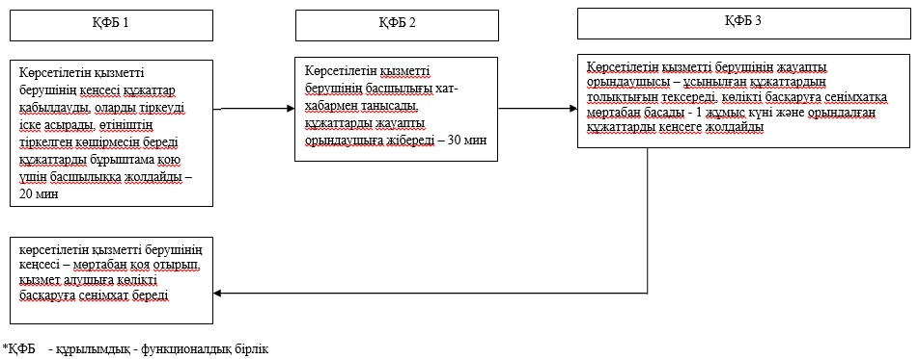

«Тракторларды және олардың базасында  
жасалған өздiгiнен жүретiн шассилер  
мен механизмдердi, өздiгiнен жүретiн  
ауыл шаруашылығы, мелиоративтiк және  
жол-құрылыс машиналары мен механизмдерiн,  
сондай-ақ жүріп өту мүмкіндігі жоғары арнайы  
машиналарды сенiмхат бойынша басқаратын  
адамдарды тiркеу» мемлекеттік көрсетілетін  
қызмет регламентіне 2-қосымша

**«Тракторларды және олардың базасында жасалған өздiгiнен жүретiн шассилер мен механизмдердi, өздiгiнен жүретiн ауыл шаруашылығы, мелиоративтiк және жол-құрылыс машиналары мен механизмдерiн, сондай-ақ жүріп өту мүмкіндігі жоғары арнайы машиналарды сенiмхат бойынша басқаратын адамдарды тiркеу» мемлекеттік көрсетілетін қызмет регламенті бизнес-процестерінің анықтамалығы**

      Ескерту. Регламент 2-қосымшамен толықтырылды - Ақмола облысы әкімдігінің 28.11.2014 № А-11/574 (ресми жарияланған күнінен бастап қолданысқа енгізіледі) қаулысымен.

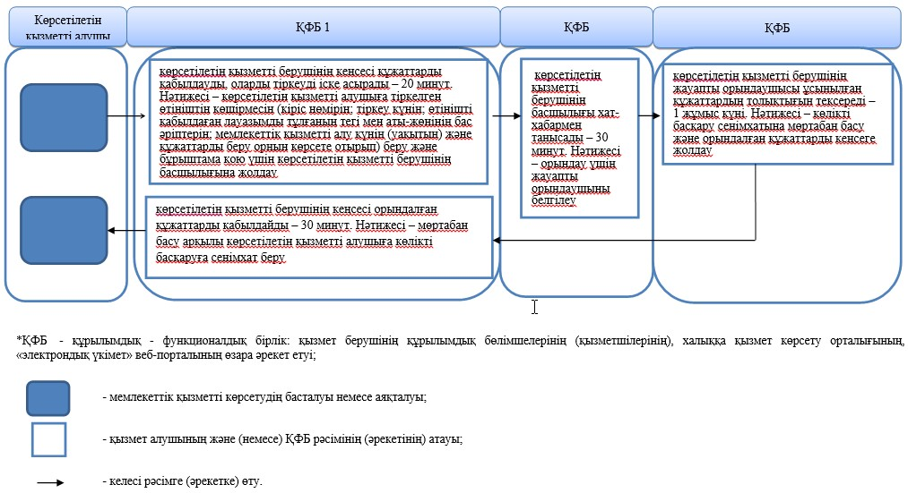

Ақмола облысы әкімдігінің  
2014 жылғы 26 наурыздағы  
№ А-3/106 қаулысымен    
бекітілді

**«Тракторларды және олардың базасында жасалған өздiгiнен жүретiн шассилер мен механизмдердi, монтаждалған арнайы жабдығы бар тiркемелердi қоса алғанда, олардың тiркемелерiн, өздiгiнен жүретiн ауыл шаруашылығы, мелиоративтiк және жол-құрылыс машиналары мен механизмдерiн, сондай-ақ жүріп өту мүмкіндігі жоғары арнайы машиналарды нөмiрлiк тiркеу белгiлерiн бере отырып, тiркеу, қайта тiркеу» мемлекеттік көрсетілетін қызмет регламенті**

**1. Жалпы ережелер**

      1. «Тракторларды және олардың базасында жасалған өздiгiнен жүретiн шассилер мен механизмдердi, монтаждалған арнайы жабдығы бар тiркемелердi қоса алғанда, олардың тiркемелерiн, өздiгiнен жүретiн ауыл шаруашылығы, мелиоративтiк және жол-құрылыс машиналары мен механизмдерiн, сондай-ақ жүріп өту мүмкіндігі жоғары арнайы машиналарды нөмiрлiк тiркеу белгiлерiн бере отырып, тiркеу, қайта тiркеу» мемлекеттік көрсетілетін қызметті (бұдан әрі - мемлекеттік көрсетілетін қызмет) облыстың, ауданның, облыстық маңызы бар қаланың жергілікті атқарушы органдарымен (бұдан әрі – көрсетілетін қызметті беруші) көрсетіледі.  
      2. Мемлекеттік қызметті көрсету түрі: электрондық (ішінара автоматтандырылған) және (немесе) қағаз түрінде.  
      3. Тіркеу құжаттарын (телнұсқасын) және мемлекеттік нөмiрлiк тiркеу белгiлерiн беру мемлекеттік қызметті көрсетудің нәтижесі болып табылады.

**2. Мемлекеттік қызметті көрсету процесінде көрсетілетін қызметті берушінің құрылымдық бөлімшесінің (қызметшілерінің) әрекеті тәртібінің сипаттамасы**

      4. Мемлекеттік қызметті алу үшін көрсетілетін қызметті алушы Қазақстан Республикасы Үкіметінің 2014 жылғы 3 наурыздағы № 171 қаулысымен бекітілген «Тракторларды және олардың базасында жасалған өздiгiнен жүретiн шассилер мен механизмдердi, монтаждалған арнайы жабдығы бар тiркемелердi қоса алғанда, олардың тiркемелерiн, өздiгiнен жүретiн ауыл шаруашылығы, мелиоративтiк және жол-құрылыс машиналары мен механизмдерiн, сондай-ақ жүріп өту мүмкіндігі жоғары арнайы машиналарды нөмiрлiк тiркеу белгiлерiн бере отырып, тiркеу, қайта тiркеу» мемлекеттік көрсетілетін қызмет стандартының 9-тармағында көрсетілген құжаттарды ұсынады.  
      5. Мемлекеттік қызметті көрсету процесінің құрамына кіретін әр рәсімнің (әрекеттің) мазмұны, оны орындау ұзақтығы:  
      1) көрсетілетін қызметті берушінің кеңсесі құжаттарды қабылдауды, оларды тіркеуді іске асырады – 20 минут. Нәтижесі – көрсетілетін қызметті алушыға тіркелген өтініштің көшірмесін (кіріс нөмірін; тіркеу күнін; өтінішті қабылдаған лауазымды тұлғаның тегі мен аты-жөнінің бас әріптерін; мемлекеттік қызметті алу күнін (уақытын) және құжаттарды беру орнын көрсете отырып) беру және бұрыштама қою үшін қызмет берушінің басшылығына жолдау;  
      2) көрсетілетін қызметті берушінің басшылығы хат-хабармен танысады – 30 минут. Нәтижесі – орындау үшін жауапты орындаушыны белгілеу;  
      3) көрсетілетін қызметті берушінің жауапты орындаушысы ұсынылған құжаттардың толықтығын, өтініштегі мәліметтерге сәйкестігін тексереді, машиналарды қарауды жүргізеді (зауыттық нөмірлерінің, агрегаттар нөмірлерінің және нөмір белгілерінің машинаға құжаттарда көрсетілгендерге) сәйкестігін салыстырып тексеру, көрсетілетін қызметті алушы берген құжаттардан деректерді электрондық тізілімге енгізу – 14 күнтізбелік күн. Нәтижесі – тіркеу құжаттарын (телнұсқаларды) толтыру, мемлекеттік тіркеу нөмірін беру және орындалған құжаттарды кеңсеге жолдау;.  
      4) көрсетілетін қызметті берушінің кеңсесі орындалған құжаттарды қабылдайды – 30 минут. Нәтижесі – тіркеу құжаттарын (телнұсқаларды) және мемлекеттік тіркеу нөмірін беру.

**3. Мемлекеттік қызметті көрсету процесінде көрсетілетін қызметті берушінің құрылымдық бөлімшесінің (қызметшілерінің) өзара әрекет ету тәртібінің сипаттамасы**

      6. Көрсетілетін қызметті берушінің мемлекеттік қызмет көрсету процесіне қатысатын құрылымдық бөлімшелерінің (қызметшілерінің) тізбесі:  
      1) көрсетілетін қызметті берушінің кеңсесі;  
      2) көрсетілетін қызметті берушінің басшылығы;  
      3) көрсетілетін қызметті берушінің жауапты орындаушысы.  
      7. Әр рәсімнің (әрекеттің) ұзақтығын көрсете отырып, құрылымдық бөлімшелердің (қызметшілердің) арасындағы рәсімдердің кезектілігінің сипаттамасы:  
      1) көрсетілетін қызметті берушінің кеңсесі құжаттарды бұрыштама қою үшін басшылыққа жолдайды – 20 минут;  
      2) көрсетілетін қызметті берушінің басшылығы бұрыштама қояды, құжаттарды жауапты орындаушыға жібереді – 30 минут;  
      3) көрсетілетін қызмет берушінің жауапты орындаушысы ұсынылған құжаттардың өтініште көрсетілген мәліметтермен толық сәйкестілігіне тексереді, машиналарды тексеруді жүргізеді (зауыт нөмірінің, машинаға арналған құжаттарда көрсетілген нөмірлік агрегаттардың және нөмірлік белгілердің сәйкестілігін салыстырады), көрсетілген қызметті алушымен ұсынылған құжаттар мәліметтерін электрондық тізілімге енгізеді, тіркеу құжаттарын толтырады (телнұсқаларын), мемлекеттік нөмірлік белгі береді және орындалған құжаттарды кеңсеге жолдайды – 14 күнтізбелік күн;  
      4) көрсетілетін қызметті берушінің кеңсесі тіркеу құжаттарын (телнұсқаларды) және мемлекеттік нөмір белгілерін береді – 30 минут.  
      8. Рәсімдердің (әрекеттердің) кезеңділігін сипаттау осы регламенттің 1-қосымшасына сәйкес блок-схемамен сүйемелденеді.  
      Ескерту. 8-тармақ жаңа редакцияда - Ақмола облысы әкімдігінің 28.11.2014 № А-11/574 (ресми жарияланған күнінен бастап қолданысқа енгізіледі) қаулысымен.  
      9. Мемлекеттік қызметті көрсету процесінде көрсетілетін қызметті берушінің құрылымдық бөлімшелерінің (қызметшілерінің) өзара әрекетінің, рәсімдер (әрекеттер) кезеңділігінің толық сипаттамасы осы регламенттің 2-қосымшасына сәйкес мемлекеттік қызмет көрсетудің бизнес-процестерінің анықтамалығында көрсетіледі.  
      Ескерту. Регламент 9-тармақпен толықтырылды - Ақмола облысы әкімдігінің 28.11.2014 № А-11/574 (ресми жарияланған күнінен бастап қолданысқа енгізіледі) қаулысымен.

«Тракторларды және олардың базасында      
жасалған өздiгiнен жүретiн шассилер       
мен механизмдердi, монтаждалған арнайы      
жабдығы бар тiркемелердi қоса алғанда,     
олардың тiркемелерiн, өздiгiнен жүретiн     
ауыл шаруашылығы, мелиоративтiк және       
жол-құрылыс машиналары мен механизмдерiн,    
сондай-ақ жүріп өту мүмкіндігі жоғары арнайы  
машиналарды нөмiрлiк тiркеу белгiлерiн бере   
отырып, тiркеу, қайта тiркеу» мемлекеттік    
көрсетілетін қызмет регламентіне 1-қосымша

**Кезектіліктің сипаттамасы және ҚФБ әкімшілік әрекеттерінің өзара әрекеті блок-схемасы**

      Ескерту. 1-қосымша жаңа редакцияда - Ақмола облысы әкімдігінің 28.11.2014 № А-11/574 (ресми жарияланған күнінен бастап қолданысқа енгізіледі.

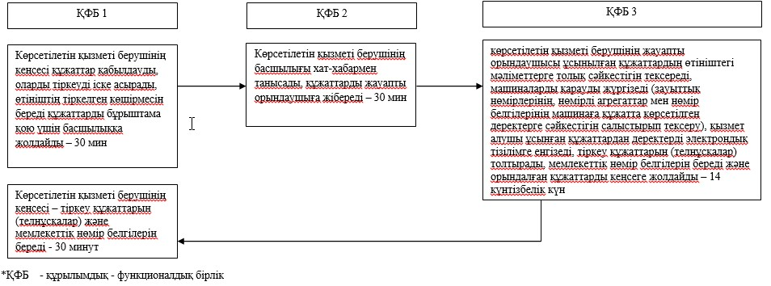

«Тракторларды және олардың базасында  
жасалған өздiгiнен жүретiн шассилер  
мен механизмдердi, монтаждалған арнайы  
жабдығы бар тiркемелердi қоса алғанда,  
олардың тiркемелерiн, өздiгiнен жүретiн  
ауыл шаруашылығы, мелиоративтiк және  
жол-құрылыс машиналары мен механизмдерiн,  
сондай-ақ жүріп өту мүмкіндігі жоғары арнайы  
машиналарды нөмiрлiк тiркеу белгiлерiн  
бере отырып, тiркеу, қайта тiркеу» мемлекеттік  
көрсетілетін қызмет регламентіне 2-қосымша

**«Тракторларды және олардың базасында жасалған өздiгiнен жүретiн шассилер мен механизмдердi, монтаждалған арнайы жабдығы бар тiркемелердi қоса алғанда, олардың тiркемелерiн, өздiгiнен жүретiн ауыл шаруашылығы, мелиоративтiк және жол-құрылыс машиналары мен механизмдерiн, сондай-ақ жүріп өту мүмкіндігі жоғары арнайы машиналарды нөмiрлiк тiркеу белгiлерiн бере отырып, тiркеу, қайта тiркеу» мемлекеттік көрсетілетін қызмет регламенті бизнес-процестерінің анықтамалығы**

      Ескерту. Регламент 2-қосымшамен толықтырылды - Ақмола облысы әкімдігінің 28.11.2014 № А-11/574 (ресми жарияланған күнінен бастап қолданысқа енгізіледі) қаулысымен.

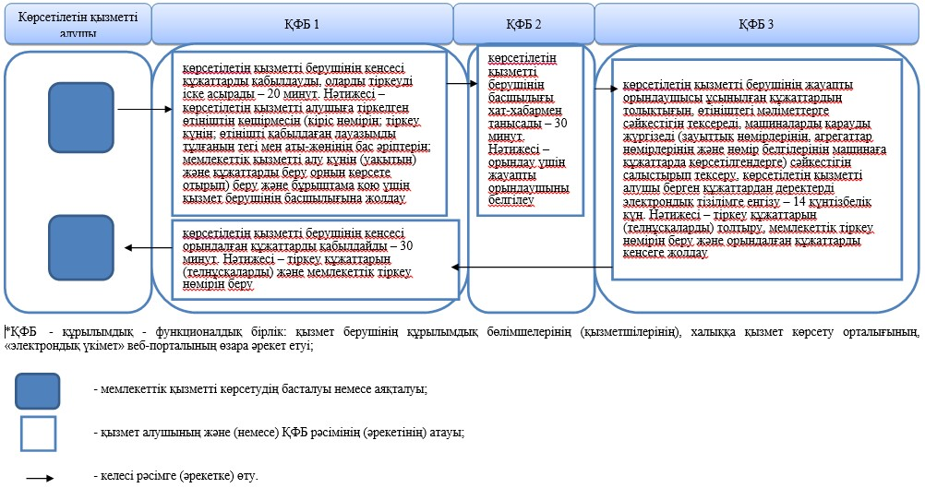

Ақмола облысы әкімдігінің  
2014 жылғы 26 наурыздағы  
№ А-3/106 қаулысымен    
бекітілді

**«Тракторларды және олардың базасында жасалған өздігінен жүретін шассилер мен механизмдерді, монтаждалған арнайы жабдығы бар тіркемелерді қоса алғанда, олардың тіркемелерін, өздігінен жүретін ауыл шаруашылығы, мелиоративтік және жол-құрылысы машиналары мен механизмдерін, сондай-ақ жүріп өту мүмкіндігі жоғары арнайы машиналарды жыл сайынғы мемлекеттік техникалық байқаудан өткізу» мемлекеттік көрсетілетін қызмет регламенті**

**1. Жалпы ережелер**

      1. «Тракторларды және олардың базасында жасалған өздігінен жүретін шассилер мен механизмдерді, монтаждалған арнайы жабдығы бар тіркемелерді қоса алғанда, олардың тіркемелерін, өздігінен жүретін ауыл шаруашылығы, мелиоративтік және жол-құрылысы машиналары мен механизмдерін, сондай-ақ жүріп өту мүмкіндігі жоғары арнайы машиналарды жыл сайынғы мемлекеттік техникалық байқаудан өткізу» мемлекеттік көрсетілетін қызмет (бұдан әрі - мемлекеттік көрсетілетін қызмет) облыстың, ауданның, облыстық маңызы бар қаланың жергілікті атқарушы органдарымен (бұдан әрі – көрсетілетін қызметті беруші), сондай-ақ www.e.gov.kz «электрондық үкімет» веб-порталы арқылы көрсетіледі.  
      2. Мемлекеттік қызметті көрсету түрі: электронды (ішінара автоматтандырылған) және (немесе) қағаз түрінде.  
      3. Мемлекеттік техникалық байқаудан өткені туралы мемлекеттік техникалық байқаудан өткiзу туралы талонды (талонның телнұсқасын) бере отырып, тракторларды және олардың базасында жасалған өздiгiнен жүретiн шассилер мен механизмдердi, монтаждалған арнайы жабдығы бар тiркемелердi қоса алғанда, олардың тiркемелерiн, өздiгiнен жүретiн ауыл шаруашылығы, мелиоративтiк және жол-құрылысы машиналары мен механизмдерiн, сондай-ақ жүріп өту мүмкіндігі жоғары арнайы машиналарды (бұдан әрі – машиналар) мемлекеттiк техникалық байқаудан өткiзу мемлекеттік қызметті көрсетудің нәтижесі болып табылады.

**2. Мемлекеттік қызметті көрсету процесінде көрсетілетін қызметті берушінің құрылымдық бөлімшесінің (қызметшілерінің) әрекет ету тәртібінің сипаттамасы**

      4. Мемлекеттік қызметті алу үшін көрсетілетін қызметті алушы Қазақстан Республикасы Үкіметінің 2014 жылғы 3 наурыздағы № 171 қаулысымен бекітілген «Тракторлардың және олардың базасында жасалған өздігінен жүретін шассилар мен механизмдердің, оларға тіркемелердің, монтаждалған арнайы жабдығы бар тіркемелерді қоса алғанда, ауылшаруашылығы, мелиоративтік, жол-құрылыс машиналары мен механизмдердің, сондай-ақ жүріп өту мүмкіндігі жоғары арнайы машиналардың жыл сайынғы мемлекеттік техникалық байқауын өткізу» мемлекеттік көрсетілетін қызмет стандартының 9-тармағында көрсетілген құжаттарды ұсынады.  
      5. Мемлекеттік қызметті көрсету процесінің құрамына кіретін әр рәсімнің (әрекеттің) мазмұны, оны орындау ұзақтығы:  
      1) көрсетілетін қызметті берушінің кеңсесі құжаттарды қабылдауды, оларды тіркеуді іске асырады – 20 минут. Нәтижесі – көрсетілетін қызметті алушыға тіркелген өтініштің көшірмесін (кіріс нөмірін; тіркеу күнін; өтінішті қабылдаған лауазымды тұлғаның тегі мен аты-жөнінің бас әріптерін; мемлекеттік қызметті алу күнін (уақытын) және құжаттарды беру орнын көрсете отырып) беру және бұрыштама қою үшін көрсетілетін қызметті берушінің басшылығына жолдау;  
      2) көрсетілетін қызметті берушінің басшылығы хат-хабармен танысады – 30 минут. Нәтижесі – орындау үшін жауапты орындаушыны белгілеу;  
      3) көрсетілетін қызметті берушінің жауапты орындаушысы ұсынылған құжаттардың толықтығын, өтініштегі мәліметтерге сәйкестігін тексереді, машинаның тиесілігін анықтайды, типінің, моделінің, шыққан жылының, машинаның, шассиінің, қозғағышының, рамасының зауыттық нөмірлерінің және нөмір белгілерінің машинаға тіркеу құжаттарындағы жазуларға сәйкестігін тексереді, машинаның техникалық жағдайының Қазақстан Республикасының қолданыстағы заңнамасына сәйкес адамдардың өмірі, денсаулығы мен мүлігі, қоршаған орта үшін қауіпсіздік талаптарына сәйкестігін тексереді – 14 жұмыс күні. Нәтижесі – мемлекеттік техникалық байқаудан өткендік туралы талон немесе талонның телнұсқасын толтыру және орындалған құжатты кеңсеге жолдайды;  
      4) көрсетілетін қызметті берушінің кеңсесі орындалған құжаттарды қабылдайды – 30 минут. Нәтижесі – қызмет алушыға мемлекеттік техникалық байқаудан өткендік туралы талон немесе талонның телнұсқасын беру.

**3. Мемлекеттік қызметті көрсету процесінде көрсетілетін қызметті берушінің құрылымдық бөлімшесінің (қызметшілерінің) өзара әрекет ету тәртібінің сипаттамасы**

      6. Көрсетілетін қызметті берушінің мемлекеттік қызмет көрсету процесіне қатысатын құрылымдық бөлімшелерінің (қызметшілерінің) тізбесі:  
      1) көрсетілетін қызметті берушінің кеңсесі;  
      2) көрсетілетін қызметті берушінің басшылығы;  
      3) көрсетілетін қызметті берушінің жауапты орындаушысы.  
      7. Әр рәсімнің (әрекеттің) ұзақтығын көрсете отырып, құрылымдық бөлімшелердің (қызметшілердің) арасындағы рәсімдердің кезектілігінің сипаттамасы:  
      1) көрсетілетін қызметті берушінің кеңсесі бұрыштама қою үшін құжаттарды басшылыққа жолдайды – 20 минут;  
      2) көрсетілетін қызметті берушінің басшылығы бұрыштама қояды, құжаттарды жауапты орындаушыға жібереді – 30 минут;  
      3) көрсетілетін қызметті берушінің жауапты орындаушысы ұсынылған құжаттардың толықтығын, өтініштегі мәліметтерге сәйкестігін тексереді, машинаның тиесілігін анықтайды, типінің, моделінің, шыққан жылының, машинаның, шассиінің, қозғағышының, рамасының зауыттық нөмірлерінің және нөмір белгілерінің машинаға тіркеу құжаттарындағы жазуларға сәйкестігін тексереді, машинаның техникалық жағдайының Қазақстан Республикасының қолданыстағы заңнамасына сәйкес адамдардың өмірі, денсаулығы мен мүлігі, қоршаған орта үшін қауіпсіздік талаптарына сәйкестігін тексереді – 14 жұмыс күні;  
      4) көрсетілетін қызметті берушінің кеңсесі мемлекеттік техникалық байқаудан өткендік туралы талон немесе талонның телнұсқасын береді – 30 минут.  
      8. Рәсімдер (әрекеттер) кезектілігінің сипаттамасы осы Регламенттің 1-қосымшасына сәйкес блок-схемамен сүйемелденеді.

**4. Мемлекеттік қызмет көрсету процесінде «электрондық үкіметтің» www.e.gov.kz веб-порталымен өзара әрекет ету тәртібінің, сондай-ақ ақпараттық жүйелерді пайдалану тәртібінің сипаттамасы**

      9. «Электрондық үкіметтің» www.e.gov.kz веб-порталы (бұдан әрі – Портал) арқылы көрсетілетін қызметті берушінің қадам бойынша әрекеті және шешімі:  
      1) көрсетілетін қызметті алушы Порталда жеке сәйкестендіру нөмірі (бұдан әрі – ЖСН) және бизнес-сәйкестендіру нөмірі (бұдан әрі – БСН), сондай-ақ пароль арқылы тіркеуді іске асырады (Порталда тіркелмеген қызмет алушылар үшін іске асырылады);  
      2) 1-процесс – көрсетілетін қызметті алушының мемлекеттік қызметті алу үшін қызмет алушының Порталда ЖСН/БСН және паролін енгізу үдерісі (авторизация үдерісі);  
      3) 1-шарт – Порталда ЖСН/БСН және пароль арқылы тіркелген қызмет алушы туралы деректердің төлтумалылығын тексеру;  
      4) 2-процесс – Порталмен көрсетілетін қызметті алушының деректерінде бар бұзушылықтармен байланысты авторизациялаудан бас тарту туралы хабарлама қалыптастыруы;  
      5) 3-процесс – көрсетілетін қызметті алушының осы Регламентте көрсетілген қызметті таңдап алуы, қызмет көрсету үшін сауал түрін экранға шығару және құрылымдық пен форматтық талаптарын ескере отырып, сауал түріне электрондық түрдегі Стандарттың 9-тармағында көрсетілген құжаттарды бекітумен қызмет алушының үлгілерді толтыруы (деректерді енгізу), сондай-ақ сауалды куәландыру (қол қою) үшін көрсетілетін қызметті алушының электрондық-цифрлық қолтаңбасының (бұдан әрі – ЭЦҚ) тіркеу куәлігін таңдап алуы;  
      6) 2-шарт – Порталда ЭЦҚ тіркеу куәлігінің қолданыс мерзімін және қайта шақыртып алынған (жойылған) тіркеу куәліктерінің тізімінде жоқ екендігін, сондай-ақ сәйкестендіру деректерінің (сауалда көрсетілген ЖСН/БСН және ЭЦҚ тіркеу куәлігінде көрсетілген ЖСН/БСН арасында) сәйкестігін тексеру;  
      7) 4-процесс - көрсетілетін қызметті алушының ЭЦҚ төлтумалылығының расталмауына байланысты сұратып отырған қызметтен бас тарту туралы хабарлама қалыптастыру;  
      8) 5-процесс – көрсетілетін қызметті берушімен сауалды өңдеуі үшін «электрондық үкіметтің» өңірлік шлюзі автоматтандырылған жұмыс орнында (бұдан әрі – ЭҮӨШ АЖО) «электрондық үкіметтің» шлюзі (бұдан әрі – ЭҮШ) арқылы қызмет алушының ЭЦҚ куәландырылған (қол қойылған) электрондық құжатты (сауалды) жолдау;  
      9) 3-шарт – көрсетілетін қызметті берушімен қызмет алушы Стандартта көрсетілген және қызмет көрсетуге негіз болған қоса берген құжаттарының сәйкестігін тексеруі;  
      10) 6-процесс – көрсетілетін қызметті алушының құжаттарында бар бұзушылықтарға байланысты сұратып отырған қызметтен бас тарту туралы хабарлама қалыптастыру;  
      11) 7-процесс - көрсетілетін қызметті алушының Портал қалыптастырған қызмет нәтижесін (электрондық құжат түріндегі хабарлама) алуы. Электрондық құжат қызмет берушінің уәкілетті тұлғасының ЭЦҚ пайдалануымен қалыптастырылады.  
      10. Портал арқылы мемлекеттік қызмет көрсету кезінде іске қосылған ақпараттық жүйелердің функционалдық өзара әрекет етуі осы Регламенттің 2-қосымшасына сәйкес диаграммада келтірілген.  
      11. Мемлекеттік қызметті көрсету процесінде көрсетілетін қызметті берушінің құрылымдық бөлімшелерінің (қызметшілерінің) өзара әрекетінің, рәсімдер (әрекеттер) кезеңділігінің толық сипаттамасы, сондай-ақ мемлекеттік қызмет көрсету процесінде ақпараттық жүйелерді қолдану тәртібін сипаттау осы Регламенттің 3-ші және 4-қосымшаларына сәйкес мемлекеттік қызмет көрсетудің бизнес-процестерінің анықтамалығында көрсетіледі.  
      Ескерту. Регламент 11-тармақпен толықтырылды - Ақмола облысы әкімдігінің 28.11.2014 № А-11/574 (ресми жарияланған күнінен бастап қолданысқа енгізіледі) қаулысымен.

«Тракторларды және олардың базасында  
жасалған өздігінен жүретін шассилер  
мен механизмдерді, монтаждалған    
арнайы жабдығы бар тіркемелерді қоса  
алғанда, олардың тіркемелерін,    
өздігінен жүретін ауыл шаруашылығы,  
мелиоративтік және жол-құрылысы    
машиналары мен механизмдерін,    
сондай-ақ жүріп өту мүмкіндігі    
жоғары арнайы машиналарды жыл     
сайынғы мемлекеттік техникалық     
байқаудан өткізу» мемлекеттік     
көрсетілетін қызметтің        
регламентіне 1-қосымша

**ҚФБ әкімшілік әрекетінің кезектілігі мен өзара әрекет етуінің сипаттамасы**

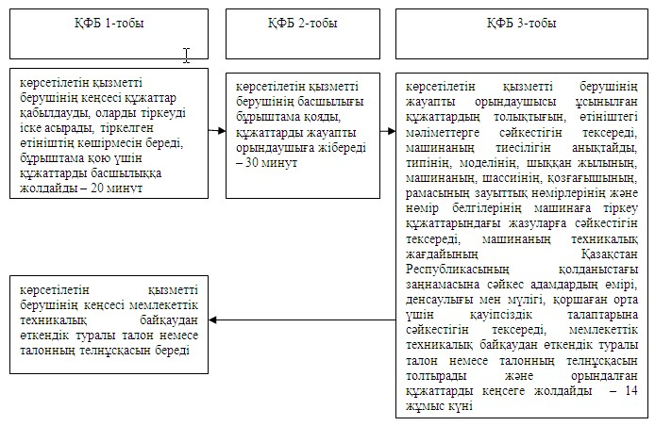

«Тракторларды және олардың базасында   
жасалған өздігінен жүретін шассилер   
мен механизмдерді, монтаждалған арнайы   
жабдығы бар тіркемелерді қоса алғанда,  
олардың тіркемелерін, өздігінен жүретін  
ауыл шаруашылығы, мелиоративтік және   
жол-құрылысы машиналары мен механизмдерін,  
сондай-ақ жүріп өту мүмкіндігі жоғары   
арнайы машиналарды жыл сайынғы мемлекеттік  
техникалық байқаудан өткізу» мемлекеттік  
көрсетілетін көрсетілетін қызметтің    
регламентіне 2-қосымша

**Портал арқылы мемлекеттік қызмет көрсету кезіндегі функционалдық өзара әрекет етудің диаграммасы**

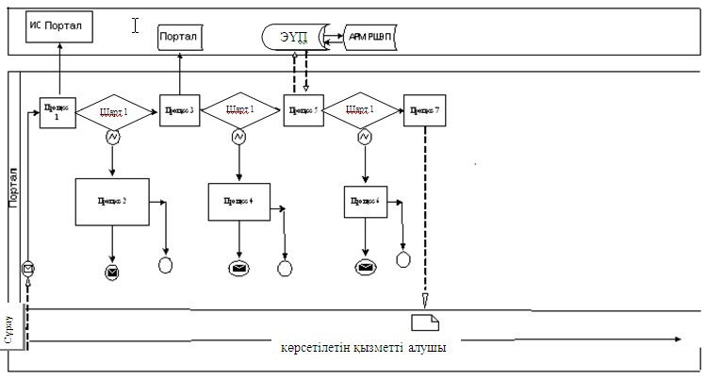

«Тракторларды және олардың базасында  
жасалған өздігінен жүретін шассилер  
мен механизмдерді, монтаждалған арнайы  
жабдығы бар тіркемелерді қоса алғанда,  
олардың тіркемелерін, өздігінен жүретін  
ауыл шаруашылығы, мелиоративтік және  
жол-құрылысы машиналары мен механизмдерін,  
сондай-ақ жүріп өту мүмкіндігі жоғары арнайы  
машиналарды жыл сайынғы мемлекеттік  
техникалық байқаудан өткізу» мемлекеттік  
көрсетілетін қызмет регламентіне 4-қосымша

**«Тракторларды және олардың базасында жасалған өздігінен жүретін шассилер мен механизмдерді, монтаждалған арнайы жабдығы бар тіркемелерді қоса алғанда, олардың тіркемелерін, өздігінен жүретін ауыл шаруашылығы, мелиоративтік және жол-құрылысы машиналары мен механизмдерін, сондай-ақ жүріп өту мүмкіндігі жоғары арнайы машиналарды жыл сайынғы мемлекеттік техникалық байқаудан өткізу» мемлекеттік көрсетілетін қызмет регламенті бизнес-процестерінің анықтамалығы**

      Ескерту. Регламент 3-қосымшамен толықтырылды - Ақмола облысы әкімдігінің 28.11.2014 № А-11/574 (ресми жарияланған күнінен бастап қолданысқа енгізіледі) қаулысымен.

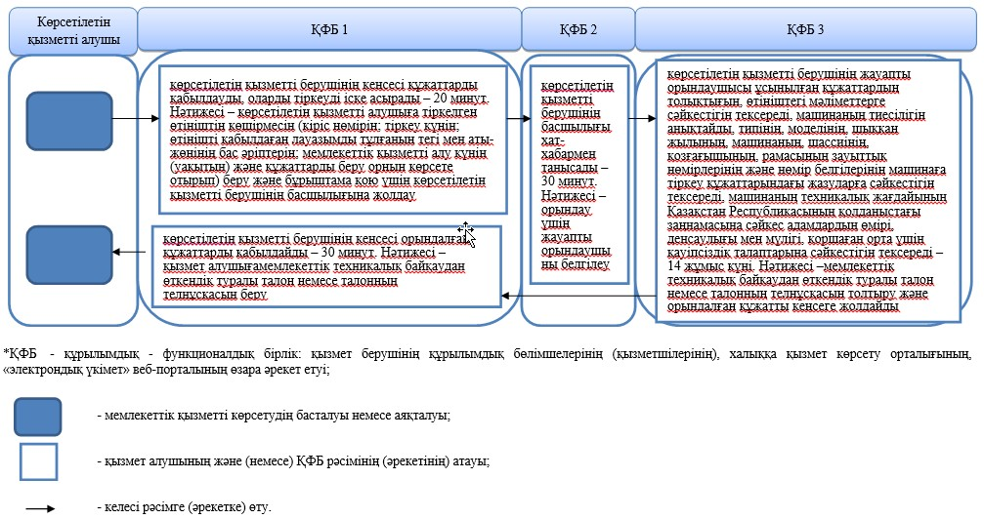

«Тракторларды және олардың базасында  
жасалған өздігінен жүретін шассилер  
мен механизмдерді, монтаждалған арнайы  
жабдығы бар тіркемелерді қоса алғанда,  
олардың тіркемелерін, өздігінен жүретін  
ауыл шаруашылығы, мелиоративтік және  
жол-құрылысы машиналары мен механизмдерін,  
сондай-ақ жүріп өту мүмкіндігі жоғары арнайы  
машиналарды жыл сайынғы мемлекеттік техникалық  
байқаудан өткізу» мемлекеттік көрсетілетін  
қызмет регламентіне 2-қосымша

**«Тракторларды және олардың базасында жасалған өздігінен жүретін шассилер мен механизмдерді, монтаждалған арнайы жабдығы бар тіркемелерді қоса алғанда, олардың тіркемелерін, өздігінен жүретін ауыл шаруашылығы, мелиоративтік және жол-құрылысы машиналары мен механизмдерін, сондай-ақ жүріп өту мүмкіндігі жоғары арнайы машиналарды жыл сайынғы мемлекеттік техникалық байқаудан өткізу» мемлекеттік көрсетілетін қызмет регламенті бизнес-процестерінің анықтамалығы**

      Ескерту. Регламент 4-қосымшамен толықтырылды - Ақмола облысы әкімдігінің 28.11.2014 № А-11/574 (ресми жарияланған күнінен бастап қолданысқа енгізіледі) қаулысымен.

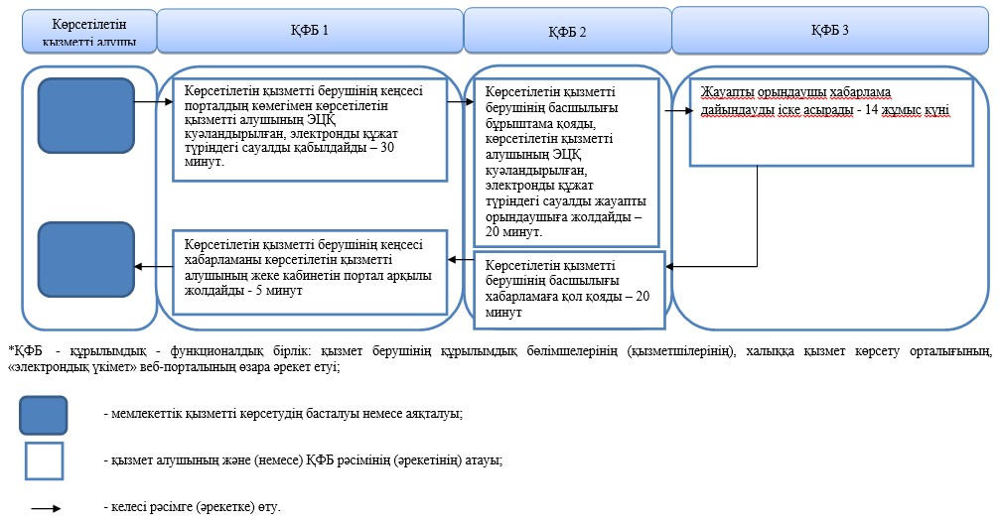

Ақмола облысы әкімдігінің  
2014 жылғы 26 наурыздағы  
№ А-3/106 қаулысымен    
бекітілді

**«Тракторларға және олардың базасында жасалған өздiгiнен жүретiн шассилер мен механизмдерге, монтаждалған арнайы жабдығы бар тiркемелердi қоса алғанда, олардың тiркемелерiне, өздiгiнен жүретiн ауыл шаруашылығы, мелиоративтiк және жол-құрылыс машиналары мен механизмдеріне, сондай-ақ жүрiп өту мүмкiндiгi жоғары арнайы машиналарға ауыртпалықтың жоқ (бар) екендігі туралы ақпарат ұсыну» мемлекеттік көрсетілетін қызмет регламенті**

**1. Жалпы ережелер**

      1. «Тракторларға және олардың базасында жасалған өздiгiнен жүретiн шассилер мен механизмдерге, монтаждалған арнайы жабдығы бар тiркемелердi қоса алғанда, олардың тiркемелерiне, өздiгiнен жүретiн ауыл шаруашылығы, мелиоративтiк және жол-құрылыс машиналары мен механизмдеріне, сондай-ақ жүрiп өту мүмкiндiгi жоғары арнайы машиналарға ауыртпалықтың жоқ (бар) екендігі туралы ақпарат ұсыну» мемлекеттік көрсетілетін қызмет (бұдан әрі - мемлекеттік көрсетілетін қызмет) облыстың, ауданның, облыстық маңызы бар қаланың жергілікті атқарушы органдарымен (бұдан әрі – көрсетілетін қызметті беруші), сондай-ақ «электрондық үкіметтің» www.e.gov.kz веб-порталы арқылы көрсетіледі.  
      2. Мемлекеттік қызметті көрсету түрі: электрондық (ішінара автоматтандырылған) және (немесе) қағаз түрінде.  
      3. Мемлекеттік қызметті көрсетудің нәтижесі: жылжалы мүліктің кепілдігін тіркеу тізілімінен үзінді.

**2. Мемлекеттік қызметті көрсету процесінде көрсетілетін қызметті берушінің құрылымдық бөлімшесінің (қызметшілерінің) әрекет ету тәртібінің сипаттамасы**

      4. Мемлекеттік қызметті алу үшін көрсетілетін қызметті алушы Қазақстан Республикасы Үкіметінің 2014 жылғы 3 наурыздағы № 171 қаулысымен бекітілген «Тракторларға және олардың базасында жасалған өздiгiнен жүретiн шассилер мен механизмдерге, монтаждалған арнайы жабдығы бар тiркемелердi қоса алғанда, олардың тiркемелерiне, өздiгiнен жүретiн ауыл шаруашылығы, мелиоративтiк және жол-құрылыс машиналары мен механизмдеріне, сондай-ақ жүрiп өту мүмкiндiгi жоғары арнайы машиналарға ауыртпалықтың жоқ (бар) екендігі туралы ақпарат ұсыну» мемлекеттік қызмет стандартының (бұдан әрі – Стандарт) 9-тармағында көрсетілген құжаттарды ұсынады.  
      5. Мемлекеттік қызметті көрсету процесінің құрамына кіретін әр рәсімнің (әрекеттің) мазмұны, оны орындау ұзақтығы:  
      1) көрсетілетін қызметті берушінің кеңсесі құжаттарды қабылдауды, оларды тіркеуді іске асырады – 20 минут. Нәтижесі – көрсетілетін қызметті алушыға тіркелген өтініштің көшірмесін (кіріс нөмірін; тіркеу күнін; өтінішті қабылдаған лауазымды тұлғаның тегі мен аты-жөнінің бас әріптерін; мемлекеттік қызметті алу күнін (уақытын) және құжаттарды беру орнын көрсете отырып) беру және бұрыштама қою үшін көрсетілетін қызметті берушінің басшылығына жолдау;  
      2) көрсетілетін қызметті берушінің басшылығы хат-хабармен танысады – 30 минут. Нәтижесі – орындау үшін жауапты орындаушыны белгілеу;  
      3) көрсетілетін қызметті берушінің жауапты орындаушысы ұсынылған құжаттардың толықтығын, өтініштегі мәліметтерге сәйкестігін тексереді – 1 жұмыс күні. Нәтижесі – жылжымалы мүлік кепілдігін тіркеу тізілімінен үзінді әзірлеу және орындалған құжатты кеңсеге жолдау;  
      4) көрсетілетін қызметті берушінің кеңсесі орындалған құжаттарды қабылдайды – 30 минут. Нәтижесі – көрсетілетін қызметті алушыға жылжымалы мүлік кепілдігін тіркеу тізілімінен үзінді беру.

**3. Мемлекеттік қызметті көрсету процесінде көрсетілетін қызметті берушінің құрылымдық бөлімшесінің (қызметшілерінің) өзара әрекет ету тәртібінің сипаттамасы**

      6. Көрсетілетін қызметті берушінің мемлекеттік қызмет көрсету процесіне қатысатын құрылымдық бөлімшелерінің (қызметшілерінің) тізбесі:  
      1) көрсетілетін қызметті берушінің кеңсесі;  
      2) көрсетілетін қызметті берушінің басшылығы;  
      3) көрсетілетін қызметті берушінің жауапты орындаушысы;  
      7. Әр рәсімнің (әрекеттің) ұзақтығын көрсете отырып, құрылымдық бөлімшелердің (қызметшілердің) арасындағы рәсімдердің кезектілігінің сипаттамасы:  
      1) көрсетілетін қызметті берушінің кеңсесі бұрыштама қою үшін құжаттарды басшылыққа жолдайды – 20 минут;  
      2) көрсетілетін қызметті берушінің басшылығы бұрыштама қояды, құжаттарды жауапты орындаушыға жібереді – 30 минут;  
      3) көрсетілетін қызметті берушінің жауапты орындаушысы ұсынылған құжаттардың толықтығын, өтініштегі мәліметтерге сәйкестігін тексереді, жылжымалы мүлік кепілдігін тіркеу тізілімінен үзінді әзірлейді және орындалған құжатты кеңсеге жолдайды – 1 жұмыс күні;  
      4) көрсетілетін қызметті берушінің кеңсесі көрсетілетін қызметті алушыға жылжымалы мүлік кепілдігін тіркеу тізілімінен үзінді береді – 20 минут.  
      8. Рәсімдер (әрекеттер) кезектілігінің сипаттамасы осы Регламенттің 1-қосымшасына сәйкес блок-схемамен сүйемелденеді.

**4. Мемлекеттік қызмет көрсету процесінде «электрондық үкіметтің» www.e.gov.kz веб-порталымен өзара әрекет ету тәртібінің, сондай-ақ ақпараттық жүйелерді пайдалану тәртібінің сипаттамасы**

      9. «Электрондық үкіметтің» www.e.gov.kz веб-порталы (бұдан әрі – Портал) арқылы көрсетілетін қызметті берушінің қадам бойынша әрекеті және шешімі:  
      1) көрсетілетін қызметті алушы Порталда жеке сәйкестендіру нөмірі (бұдан әрі – ЖСН) және бизнес-сәйкестендіру нөмірі (бұдан әрі – БСН), сондай-ақ пароль арқылы тіркеуді іске асырады (Порталда тіркелмеген қызмет алушылар үшін іске асырылады);  
      2) 1-процесс – көрсетілетін қызметті алушының мемлекеттік қызметті алуы үшін Порталда ЖСН/БСН және паролін енгізу процесі (авторизациялау процесі);  
      3) 1-шарт – Порталда ЖСН/БСН және пароль арқылы тіркелген көрсетілетін қызметті алушы туралы деректердің түпнұсқалығын тексеру;  
      4) 2-процесс – Порталмен көрсетілетін қызметті алушының деректерінде орын алған бұзушылықтарға байланысты авторизациялаудан бас тарту туралы хабарлама құрастыру;  
      5) 3-процесс – көрсетілетін қызметті алушының осы Регламентте көрсетілген қызметті таңдап алуы, қызмет көрсету үшін сауал түрін экранға шығару және құрылымдық пен форматтық талаптарын ескере отырып, сауал түріне электрондық түрдегі Стандарттың 9-тармағында көрсетілген құжаттарды бекітумен қызмет алушының үлгілерді толтыруы (деректерді енгізу), сондай-ақ сауалды куәландыру (қол қою) үшін көрсетілетін қызметті алушының электрондық-цифрлық қолтаңбасының (бұдан әрі – ЭЦҚ) тіркеу куәлігін таңдап алуы;  
      6) 2-шарт – Порталда ЭЦҚ тіркеу куәлігінің қолданыс мерзімін және қайта шақыртып алынған (жойылған) тіркеу куәліктерінің тізімінде жоқ екендігін, сондай-ақ сәйкестендіру деректерінің (сауалда көрсетілген ЖСН/БСН және ЭЦҚ тіркеу куәлігінде көрсетілген ЖСН/БСН арасында) сәйкестігін тексеру;  
      7) 4-процесс - көрсетілетін қызметті алушының ЭЦҚ төлтумалылығының расталмауына байланысты, сұратып отырған қызметтен бас тарту туралы хабарлама қалыптастыру;  
      8) 5-процесс – көрсетілетін қызметті берушімен сауалды өңдеуі үшін «электрондық үкіметтің» өңірлік шлюзі автоматтандырылған жұмыс орнында (бұдан әрі – ЭҮӨШ АЖО) «электрондық үкіметтің» шлюзі (бұдан әрі – ЭҮШ) арқылы қызмет алушының ЭЦҚ куәландырылған (қол қойылған) электрондық құжатты (сауалды) жолдау;  
      9) 3-шарт – көрсетілетін қызметті берушінің көрсетілетін қызметті алушы Стандартта көрсетілген және қызмет көрсетуге негіз болған қоса берген құжаттарының сәйкестігін тексеруі;  
      10) 6-процесс – көрсетілетін қызметті алушының құжаттарында бар бұзушылықтарға байланысты, сұратып отырған қызметтен бас тарту туралы хабарлама құрастырылады;  
      11) 7-процесс - көрсетілетін қызметті алушының Портал қалыптастырған қызмет нәтижесін (электрондық құжат түріндегі хабарлама) алуы. Электрондық құжат қызмет берушінің уәкілетті тұлғасының ЭЦҚ пайдалануымен құрастырылады.  
      10. Портал арқылы мемлекеттік қызмет көрсету кезінде іске қосылған ақпараттық жүйелердің функционалдық өзара әрекет етуі осы Регламенттің 2-қосымшасына сәйкес диаграммада келтірілген.  
      11. Мемлекеттік қызметті көрсету процесінде көрсетілетін қызметті берушінің құрылымдық бөлімшелерінің (қызметшілерінің) өзара әрекетінің, рәсімдер (әрекеттер) кезеңділігінің толық сипаттамасы, сондай-ақ мемлекеттік қызмет көрсету процесінде ақпараттық жүйелерді қолдану тәртібін сипаттау осы регламенттің 3-ші және 4-қосымшаларына сәйкес мемлекеттік қызмет көрсетудің бизнес-процестерінің анықтамалығында көрсетіледі.  
      Ескерту. Регламент 11-тармақпен толықтырылды - Ақмола облысы әкімдігінің 28.11.2014 № А-11/574 (ресми жарияланған күнінен бастап қолданысқа енгізіледі) қаулысымен.

«Тракторларға және олардың базасында    
жасалған өздiгiнен жүретiн шассилер    
мен механизмдерге, монтаждалған арнайы   
жабдығы бар тiркемелердi қоса алғанда,   
олардың тiркемелерiне, өздiгiнен жүретiн  
ауыл шаруашылығы, мелиоративтiк және    
жол-құрылыс машиналары мен механизмдеріне,  
сондай-ақ жүрiп өту мүмкiндiгi жоғары    
арнайы машиналарға ауыртпалықтың жоқ (бар)  
екендігі туралы ақпарат ұсыну»        
мемлекеттік көрсетілетін қызметтің      
регламентіне 1-қосымша

**ҚФБ әкімшілік әрекетінің кезектілігі мен өзара әрекет етуінің сипаттамасы**

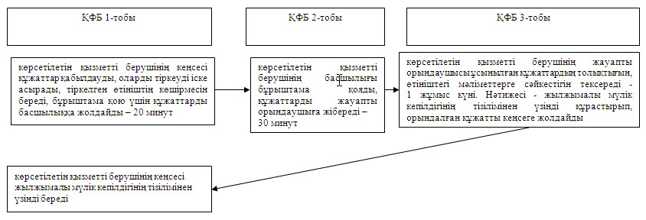

«Тракторлардың және олардың базасында   
жасалған өздігінен жүретін шассилер   
мен механизмдерді, монтаждалған арнайы   
жабдығы бар тіркемелерді қоса алғанда,  
олардың тіркемелерінің, өздігінен     
жүретін ауыл шаруашылығы, мелиоративтік  
және жол-құрылыс машиналары мен     
механизмдерінің, сондай-ақ жүріп өту   
мүмкіндігі жоғары арнайы машиналардың   
ауыртпалығы бар (жоқ) екендігі туралы   
ақпарат беру» мемлекеттік көрсетілетін  
қызметтің регламентіне 2-қосымша

**Портал арқылы мемлекеттік қызмет көрсету кезіндегі функционалдық өзара әрекет етудің диаграммасы**

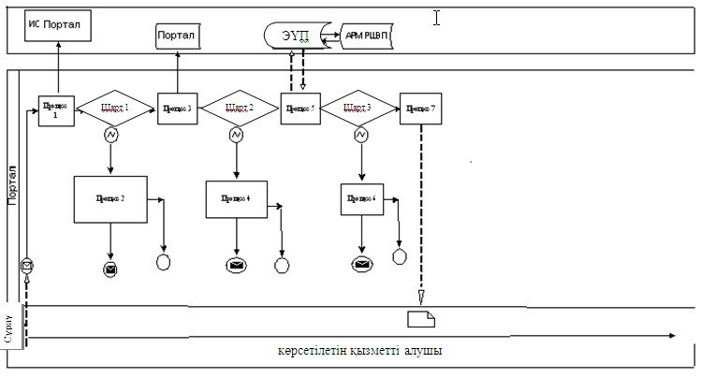

«Тракторларға және олардың базасында  
жасалған өздігінен жүретін шассилер  
мен механизмдерге, монтаждалған арнайы  
жабдығы бар тіркемелерді қоса алғанда,  
олардың тіркемелеріне, өздігінен жүретін  
ауыл шаруашылығы, мелиоративтік және  
жол-құрылыс машиналары мен механизмдерге,  
сондай-ақ жүріп өту мүмкіндігі жоғары арнайы  
машиналарға ауыртпалықтың жоқ (бар) екендігі  
туралы ақпарат ұсыну» мемлекеттік көрсетілетін  
қызмет регламентіне 3-қосымша

**«Тракторларға және олардың базасында жасалған өздігінен жүретін шассилер мен механизмдерге, монтаждалған арнайы жабдығы бар тіркемелерді қоса алғанда, олардың тіркемелеріне, өздігінен жүретін ауыл шаруашылығы, мелиоративтік және жол-құрылыс машиналары мен механизмдерге, сондай-ақ жүріп өту мүмкіндігі жоғары арнайы машиналарға ауыртпалықтың жоқ (бар) екендігі туралы ақпарат ұсыну» мемлекеттік көрсетілетін қызмет регламенті бизнес-процестерінің анықтамалығы**

      Ескерту. Регламент 3-қосымшамен толықтырылды - Ақмола облысы әкімдігінің 28.11.2014 № А-11/574 (ресми жарияланған күнінен бастап қолданысқа енгізіледі) қаулысымен.

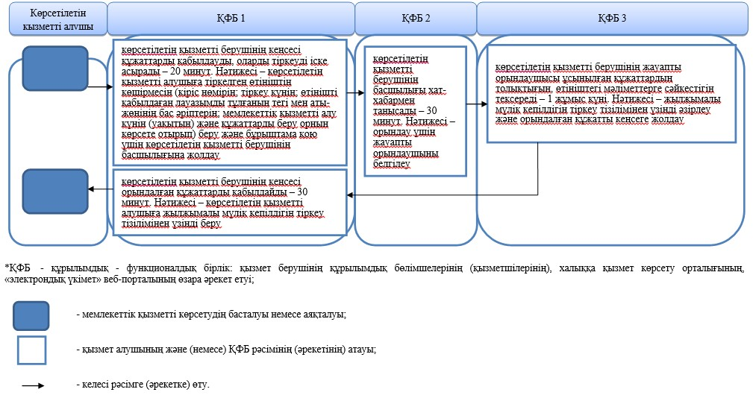

«Тракторларға және олардың базасында  
жасалған өздігінен жүретін шассилер  
мен механизмдерге, монтаждалған арнайы  
жабдығы бар тіркемелерді қоса алғанда,  
олардың тіркемелеріне, өздігінен жүретін  
ауыл шаруашылығы, мелиоративтік және  
жол-құрылыс машиналары мен механизмдерге,  
сондай-ақ жүріп өту мүмкіндігі жоғары арнайы  
машиналарға ауыртпалықтың жоқ (бар) екендігі  
туралы ақпарат ұсыну» мемлекеттік көрсетілетін  
қызмет регламентіне 4-қосымша

**«Тракторларға және олардың базасында жасалған өздігінен жүретін шассилер мен механизмдерге, монтаждалған арнайы жабдығы бар тіркемелерді қоса алғанда, олардың тіркемелеріне, өздігінен жүретін ауыл шаруашылығы, мелиоративтік және жол-құрылыс машиналары мен механизмдерге, сондай-ақ жүріп өту мүмкіндігі жоғары арнайы машиналарға ауыртпалықтың жоқ (бар) екендігі туралы ақпарат ұсыну» мемлекеттік көрсетілетін қызмет регламенті бизнес-процестерінің анықтамалығы**

      Ескерту. Регламент 4-қосымшамен толықтырылды - Ақмола облысы әкімдігінің 28.11.2014 № А-11/574 (ресми жарияланған күнінен бастап қолданысқа енгізіледі) қаулысымен.

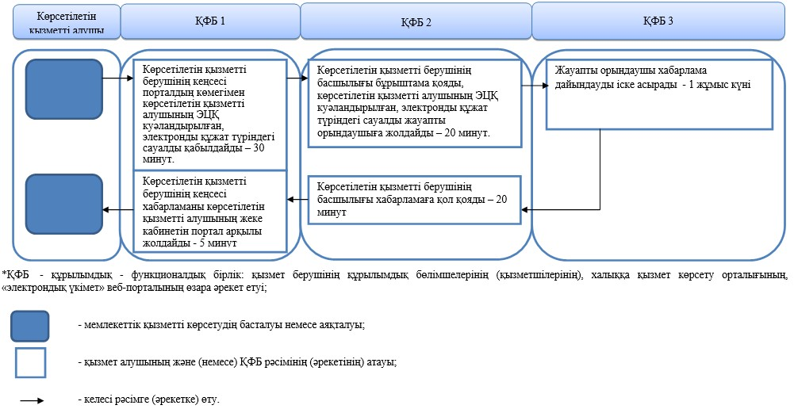

© 2012. Қазақстан Республикасы Әділет министрлігінің «Қазақстан Республикасының Заңнама және құқықтық ақпарат институты» ШЖҚ РМК